2013年中国灌溉排水发展研究报告

中国灌溉排水发展中心
水利部农村饮水安全中心

二〇一四年十二月

前 言
2013年是深入贯彻落实党的十八大精神的开局之年，是我国改革开放进程中具有里程碑意义的一年，各级水利部门坚持中央水利工作方针和治水兴水方略，积极推进水利改革创新，大力发展民生水利，各项工作取得新进展，为实现粮食产量“十连增”，进一步改善民生、促进经济持续健康发展和社会和谐稳定提供了有利的水利支撑与保障。一年来，在中央各项强农惠农政策的支持和水利部党组的领导下，全国农村水利建设继续快速推进，农村水利事业发展取得显著成效。据不完全统计，2013年由中央预算内投资或中央财政资金安排的通过水利部组织实施的各类农村水利重点建设项目补助资金总规模达到575.6亿元，用以解决5515万农村居民和828万农村学校师生的饮水安全问题；开展了规划内211处大型灌区续建配套与节水改造、19处三江平原新建灌区建设、153处中型灌区节水配套改造建设、14个省份大型灌排泵站更新改造、规模化节水灌溉增效示范和牧区水利示范等项目建设；实施了全国小型农田水利设施建设，包括东北四省区节水增粮行动和全国小型农田水利重点县建设等。
为了反映2013年我国灌溉排水事业发展状况，跟踪国外发展动态，为行业可持续发展提供基础信息与支持，中国灌溉排水发展中心组织力量编制了《2013年中国灌溉排水发展研究报告》，供政府主管部门、行业管理与技术人员参考。
由于灌溉排水涉及面广，政策性强，限于资料、时间制约和编者水平，文中定有不当或错误之处，恳请读者给予指正。

目 录

一、 2013年灌溉排水发展概述 - 1 -
（一） 总体发展情况 - 1 -
（二） 农村水利重点建设项目 - 2 -
（三） 灌溉用水与效率 - 3 -
二、 发展政策 - 6 -
（一） 国家政策与法规 - 6 -
（二） 部门政策法规 - 8 -
（三） 地方政策法规 - 12 -
三、 大型灌区 - 13 -
（一） 普查基本情况 - 13 -
（二） 工程改造与建设 - 14 -
（三） 信息化建设管理 - 17 -
四、 中型灌区 - 20 -
（一） 基本情况 - 20 -
（二） 工程建设与节水改造 - 20 -
（三） 灌区管理 - 20 -
（四） 问题与对策 - 21 -
五、 小型农田水利工程 - 23 -
（一） 项目建设 - 23 -
（二） 管理与改革 - 26 -
（三） 农业水价综合改革进展 - 29 -
六、 农田节水灌溉 - 31 -
（一） 农田节水灌溉发展 - 31 -
（二） 东北四省区节水增粮行动 - 31 -
（三） 示范项目建设 - 32 -
（四） 存在的问题与对策 - 32 -
七、 牧区水利 - 36 -
（一） 发展动态 - 36 -
（二） 项目建设 - 36 -
八、 灌排泵站 - 38 -
（一） 基本情况 - 38 -
（二） 全国大型灌排泵站更新改造 - 38 -
（三） 泵站管理与改革 - 40 -
九、 农村饮水安全 - 41 -
（一） 基本情况 - 41 -
（二） 饮水安全工程建设 - 42 -
（三） 饮水安全工程管理 - 43 -
十、 农村水利信息化 - 45 -
（一） 农村水利管理信息系统建设 - 45 -
（二） 存在的问题与对策 - 46 -
十一、 技术研发与技术推广 - 48 -
（一） 灌排新技术 - 48 -
（二） 技术标准 - 66 -
（三） 技术培训 - 67 -
十二、 国际合作与两岸交流 - 69 -
（一） 贷款项目 - 69 -
（二） 国际技术交流 - 70 -
（三） 海峡两岸技术交流 - 71 -
十三、 国际灌溉排水 - 72 -
（一） 2013年国际有关灌溉排水的重要活动 - 72 -
（二） 2013年灌排领域新技术 - 73 -
（三） 2013年国际灌溉排水发展 - 74 -

2013年灌溉排水发展概述

总体发展情况
2013年是深入贯彻落实党的十八大精神的开局之年，是我国改革开放进程中具有里程碑意义的一年，在中央各项强农惠农政策的支持和水利部党组的领导下，全国农村水利建设继续快速推进，体制机制改革不断深化，农村水利事业发展取得了显著成效。
据有关统计资料，截止2013年底，全国灌溉面积10.422亿亩，其中耕地灌溉面积9.521亿亩，占耕地总面积的52.9%，全年新增耕地灌溉面积2328万亩。全国节水灌溉工程面积4.066亿亩，其中喷、微灌面积1.027亿亩，低压管灌面积1.114亿亩，新增节水灌溉工程面积3609万亩；全年解决6343万农村居民和农村学校师生的饮水安全问题，全国农村集中式供水受益人口比例达到73.1%。
截至2013年，全国万亩以上灌区共7709处，其中30万亩以上大型灌区456处，万亩以上灌区耕地灌溉面积4.532亿亩；全国已累计建成日取水量大于等于20m³的供水机电井或内经大于200mm的灌溉机电井共计458.4万眼，建成各类装机流量1 m³/s或装机功率50kw以上的泵站90650处，其中大型泵站366处、中型泵站4161处、小型泵站86123处。
截至2013年，全国成立的以农民用水户协会为主要形式的农民用水合作组织累计达到8.05万多家，管理的灌溉面积约2.62亿亩，占全国耕地灌溉面积的28%；全国已建立基层水利服务机构2.9万个，落实人员13万多人；大型灌区管理单位继续推进以落实“两费”为主要内容的灌区管理体制改革，公益性人员基本支出和公益性工程维修养护经费落实率分别达到60%和41%；全国农业供水成本25.68分/ m³，其中国有水利工程农业供水成本17.26分/ m³，末级渠系供水成本8.42分/ m³。农业水价为9.14分/ m³，其中国有水利工程农业水价6.89分/ m³，末级渠系农业水价2.25分/ m³，约为成本的35.59%。全国平均农业水费实收率为86.48%。

2013年全国农村水利发展主要指标一览表
指标名称 | 单位 | 数量
灌溉面积 | 亿亩 | 10.422
耕地灌溉面积 | 亿亩 | 9.521
其中：当年新增耕地灌溉面积 | 万亩 | 2328
耕地灌溉面积占耕地面积比例 | % | 52.9
当年耕地实灌面积 | 亿亩 | 7.966
当年耕地实灌面积占耕地灌溉面积比例 | % | 83.67
节水灌溉面积 | 亿亩 | 4.066
其中：喷灌面积 | 万亩 | 4486
微灌面积 | 万亩 | 5785
低压管灌面积 | 万亩 | 11136
喷微管灌高效节水灌溉面积占节水灌溉面积比例 | % | 52.66
当年新增节水灌溉面积 | 万亩 | 3609
万亩以上灌区数 | 处 | 7709
其中：30万亩以上灌区数 | 处 | 456
万亩以上灌区耕地灌溉面积 | 亿亩 | 4.532
农村饮水安全总人口 | 万人 | 80650
当年解决农村饮水安全人口 | 万人 | 6343
农村集中式供水受益人口比例 | % | 73.1

农村水利重点建设项目
2013年，在中央强农惠农政策的支持和引导下，国家有关部门继续加大对农村水利重点建设项目的投入力度。据不完全统计，2013年由中央预算内投资或中央财政资金安排的通过水利部组织实施的各类农村水利建设补助资金总规模达到575.6亿元，主要用于以下农村水利重点建设项目。
（1）安排下达全国农村饮水安全工程建设总投资346亿，其中中央预算内投资225亿元，地方配套资金121亿元，用以解决5515万农村居民和828万农村学校师生的饮水安全问题。
（2）安排中央预算内投资107.3亿元，用于规划内211处大型灌区续建配套与节水改造、19处三江平原新建灌区建设、153处中型灌区节水配套改造建设、14个省份大型灌排泵站更新改造、以及规模化节水灌溉增效示范和牧区水利示范等项目建设。
（3）安排中央财政专项资金243.3亿元，用于全国小型农田水利设施建设，包括东北四省区节水增粮行动和全国小型农田水利重点县建设等。2013年新增启动第五批中央财政小型农田水利重点县400个。

灌溉用水与效率
统计与测算分析。2013年在全国共选择样点灌区3081处开展实测分析，其中，大型、中型、小型和纯井灌区样点灌区分别为446处、790处、1237处和608处。同时，利用开发的省级与全国灌溉水有效利用系数管理系统进行测算分析，并将有关资料输入数据库，提高了数据规范性、工作效率与成果质量。
全国及不同规模与类型灌区灌溉水有效利用系数。据测算分析，2013年全国灌溉水有效利用系数平均值为0.523，与2012年相比提高了0.007。大型、中型、小型和纯井灌区灌溉水有效利用系数平均值分别为0.473、0.487、0.524和0.715。
省级区域灌溉水有效利用系数。据测算分析，全国31个省（自治区、直辖市）和新疆生产建设兵团，灌溉水有效利用系数均值超过0.55的有上海、北京、天津、河北、山东、河南、江苏、辽宁、浙江、黑龙江、海南、吉林等12个省（直辖市），占37.5％；0.45～0.55的有陕西、兵团、甘肃、山西、福建、安徽、新疆、内蒙、湖北、湖南、江西、重庆、广东、宁夏等14个省（自治区、直辖市），占43.7％；0.35～0.45的有青海、贵州、云南、四川、广西、西藏等6个省（自治区），占18.8％。
各省级区域灌溉水有效利用系数参见图1-1。

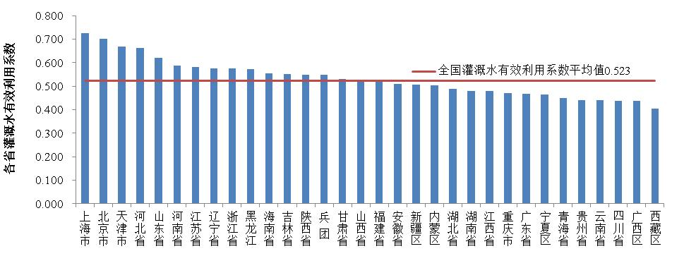
图1-1 2013年各省级区域灌溉水有效利用系数

全国不同分区灌溉水有效利用系数。考虑降水、气候条件、地形地貌、灌区特点等因素，将全国32个行政区分为华北地区、西北地区、东北地区、中部地区、东南沿海地区和西南地区等6个具有各自特色的区域。各区域灌溉水有效利用系数由高到低排序是华北、东北、东南、西北、中部、西南，分别为0.617、0.570、0.541、0.512、0.487、0.439，参见图1-2。

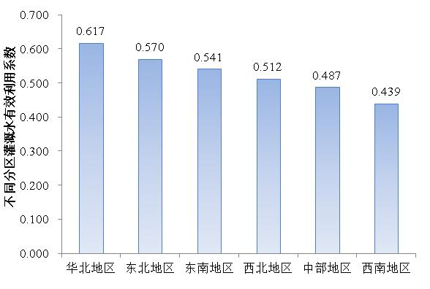
图1-2 6个分区灌溉水有效利用系数

发展政策

国家政策与法规
《中共中央关于全面深化改革若干重大问题的决定》（以下简称《决定》）。2013年11月12日中国共产党第十八届中央委员会第三次会议通过该决定。《决定》明确：完善产权保护制度，健全归属清晰、权责明确、保护严格、流转顺畅的现代产权制度；加快构建新型农业经营体系，鼓励承包经营权在公开市场上向专业大户、家庭农场、农民合作社、农业企业流转，允许财政项目资金直接投向符合条件的合作社，允许财政补助形成的资产转交合作社持有和管护；赋予农民更多财产权利，积极发展农民股份合作，赋予农民对集体资产股份占有、收益、有偿退出及抵押、担保、继承权，建立农村产权流转交易市场，推动农村产权流转交易公开、公正、公平规范运行；健全农业支持保护体系，改革农业补贴制度，完善粮食主产区利益补偿机制，鼓励社会资本投向农村建设，允许企业和社会组织在农村兴办各类事业；发展基层民主，促进群众在城乡社区治理、基层公共事务和公益事业中依法自我管理、自我服务、自我教育、自我监督；正确处理政府和社会关系，加快实施政社分开，推进社会组织明确权责、依法自治、发挥作用，适合社会组织提供的公共服务和解决的事项，交由社会组织承担；健全自然资源资产产权制度和用途管制制度，对水流、森林、山岭、草原、荒地、滩涂等自然生态空间进行统一确权登记，形成归属清晰、权责明确、监管有效的自然资源资产产权制度，健全能源、水、土地节约集约使用制度，完善自然资源监管体制，统一行使所有国土空间用途管制职责，划定生态保护红线，建立资源环境承载能力监测预警机制，对水土资源、环境容量和海洋资源超载区域实行限制性措施，实行资源有偿使用制度和生态补偿制度，调整严重污染和地下水严重超采区耕地用途，有序实现耕地、河湖休养生息。
《中共中央国务院关于加快发展现代农业进一步增强农村发展活力的若干意见》（以下简称《意见》）。2012年12月31日中共中央、国务院以1号文件发布。《意见》提出强化农业物质技术装备。落实和完善最严格的耕地保护制度，加大力度推进高标准农田建设。加快大中型灌区配套改造、灌排泵站更新改造、中小河流治理，扩大小型农田水利重点县覆盖范围，大力发展高效节水灌溉，加大雨水集蓄利用、堰塘整治等工程建设力度，提高防汛抗旱减灾能力。加大财政对小型水库建设和除险加固支持力度；及时足额计提并管好用好从土地出让收益中提取的农田水利建设资金；加快落实农业灌排工程运行管理费用由财政适当补助的政策；明确稳定发展农业生产。继续开展粮食稳定增产行动，着力加强800个产粮大县基础设施建设，推进东北四省区节水增粮行动、粮食丰产科技工程。大力支持发展多种形式的新型农民合作组织。逐步扩大农村土地整理、农业综合开发、农田水利建设、农技推广等涉农项目由合作社承担的规模。强化农业公益性服务体系。加强乡镇或小流域水利、基层林业公共服务机构和抗旱服务组织、防汛机动抢险队伍建设。培育农业经营性服务组织。支持农民合作社、专业服务公司、专业技术协会、农民用水合作组织、农民经纪人、涉农企业等为农业生产经营提供低成本、便利化、全方位的服务，发挥经营性服务组织的生力军作用。采取政府订购、定向委托、奖励补助、招投标等方式，引导经营性服务组织参与公益性服务，大力开展病虫害统防统治、动物疫病防控、农田灌排、地膜覆盖和回收等生产性服务。
《全国高标准农田建设总体规划》（以下简称《规划》）。2013年10月17日，国务院以国函〔2013〕111号文批复了国家发展和改革委员会与有关部门编制的《规划》。《规划》在总结近年来我国农田基本建设情况的基础上，阐述了当前和今后一个时期加快推进高标准农田建设的重大意义，梳理了现阶段推进高标准农田建设的有利条件，提出了“十二五”、“十三五”期间全国高标准农田建设的指导思想、基本原则、总体目标、主要任务、建设标准和分省规模，分八个类型区明确了具体建设内容和建成要求，提出了加强工程建设监管和后续管护的机制和措施，测算投资需求，明确资金筹集的原则和渠道，分析高标准农田建设的经济效益、社会效益和生态效益，提出确保规划顺利实施的保障措施。规划到2020年，建成旱涝保收的高标准农田8亿亩，亩均粮食综合生产能力提高100公斤以上，其中，“十二五”期间建成4亿亩；高标准农田集中连片，田块平整，配套水、电、路设施改善，耕地质量和地力等级提高，科技服务能力得到加强，生态修复能力得到提升。

部门政策法规
《中央财政统筹从土地出让收益中计提的农田水利建设资金使用管理办法》（以下简称《办法》）。2013年4月8日财政部与水利部以财农〔2013〕14号文联合印发。该办法主要为规范和加强中央财政统筹从土地出让收益中计提的农田水利建设资金（以下简称中央农田水利建设资金）的使用管理，提高资金使用效益。中央农田水利建设资金专项用于农田水利建设与管护。其中：中央农田水利建设资金的80%用于农田水利设施建设，包括：小型农田水利设施、田间工程和灌区末级渠系的新建、修复、续建、配套、改造；山丘区小水窖、小水池、小塘坝、小泵站、小水渠等“五小水利”工程建设；发展节水灌溉，推广渠道防渗、管道输水、喷灌滴灌等技术；牧区农田水利建设。中央农田水利建设资金的20%用于上述农田水利设施的日常维护支出，包括项目建设材料费、工程设备费、施工作业费、日常维修养护费、其他费用等五个方面。其中，其他费用包括项目的勘测设计、工程监理、质量监督检测、工程招标等费用支出。其比例不得超过中央农田水利建设资金用于农田水利设施建设部分的5%。中央农田水利建设资金不得用于人员经费、公用经费、购置交通工具等与农田水利建设无关的支出。
《2014年农业综合开发中型灌区节水配套改造项目申报指南》（以下简称《指南》）。2013年7月8日水利部办公厅、国家农业综合开发办公室以办农水〔2013〕167号文印发。该《指南》作为农业综合开发中型灌区节水配套改造项目（以下简称“中型灌区节水改造项目”）申报管理依据，适用于灌溉面积5-30万亩中型灌区的灌排工程进行节水配套改造的项目。项目扶持的重点区域是农业主产区特别是粮食主产区、水资源短缺地区，同时兼顾其他地区。
申报条件。1、纳入《全国农业综合开发重点中型灌区节水配套改造建设规划（修编）》，原则上位于或跨越农业综合开发县（市、区、旗、团场、农场）；2、灌区有效或设计灌溉面积一般为5-30万亩；3、水源工程条件较好，水量供应有保障，用于农田灌溉的水量不低于70％，水质满足农田灌溉水质标准；4、灌区骨干工程设施老化失修严重，效益衰减，对提高当地农业综合生产能力形成制约；5、灌区管理机构明确、机制健全。
建设内容。1、干支渠（沟）道开挖疏浚（流量不小于0.1m³/s）；2、干支渠道衬砌防渗（流量不小于0.1m³/s）；3、干支渠（沟）系建筑物（农桥、涵洞、水闸、渡槽、倒虹吸管、隧洞等）配套完善和更新改造；4、输水管道、暗渠制作安装、建设；5、水源及渠首工程改建、维修及加固；6、泵站（总装机容量不超过5000kW）及配套输变电工程（电压等级不超过35千伏）新建、改造；7、工程管护设施、量水设施设备及信息系统新建、改造；8、施工临时工程设施、土壤流失防治及环保工程措施等建设。
中型灌区节水改造项目建设资金包括中央财政资金、地方财政配套资金和水利部门及灌区管理单位资金等。单个中型灌区节水改造项目每次申报的中央财政资金额度原则上不高于1000万元。鼓励地方多配套、多筹资。对于中西部地区，地方财政配套资金全部由省级及地（市、州）级两级承担，县级财政不承担配套任务；对水利部门自筹资金不做硬性规定。项目建设资金应按照农业综合开发资金管理的有关规定严格管理。2014年各省可申报的中型灌区节水改造项目数为：粮食主产省份可申报5-10个项目；非粮食主产省（自治区、直辖市及计划单列市）和新疆生产建设兵团、黑龙江省农垦总局等，每个省份可申报2-6个项目。
《2013年中央财政小型农田水利设施建设补助专项资金立项指南》（以下简称《指南》）。2013年8月13日财政部办公厅以财办农〔2013〕60号文印发。《指南》适用于中央财政小型农田水利设施建设补助专项资金项目（以下简称小农水专项资金项目）。
建设范围。1、小型水源工程：包括塘坝（容积小于10万m³）、引水堰闸（流量小于1m³/s）、小型灌溉泵站（装机小于1000kW）、灌溉机井、雨水集蓄利用工程（容积小于500m³）等；2、灌溉渠系工程：包括大中型灌区的末级渠系（流量小于1m³/s）工程及配套建筑物、5万亩以下灌区的渠系工程及配套建筑物等；3、高效节水灌溉工程：包括管道输水灌溉、喷灌、微灌等；4、排水工程：包括小型排水泵站（装机容量小于1000kW）、控制面积3万亩以下的排水沟道及配套建筑物等；5、农村河塘清淤整治工程：包括承担灌溉、排涝功能，流域控制面积在50 km²以下的农村河道的清淤整治（只适用于实施农村河塘清淤整治试点的县），10万m³以下塘坝的清淤整治；6、配套工程：包括必要的机耕道路、生产桥等配套工程（资金规模控制在项目总投入的5%以内）。
建设内容。1、第五批重点县建设。（1）西南地区“五小水利”工程建设；（2）华北地下水超采区高效节水灌溉工程建设；（3）西北高效节水灌溉工程建设；（4）长江中下游及东南沿海高标准农田水利建设；（5）农村河塘清淤整治；（6）1-5万亩中型灌区配套改造。2、东北四省区“节水增粮行动”。3、农业水价综合改革示范。4、灌溉试验站建设。5、新疆生产建设兵团及农业部直属垦区。
中央财政对高效节水灌溉重点县、“五小水利”重点县每县补助1500万元，对高标准农田水利建设重点县每县补助1200万元，一般重点县每县补助800万元，各重点县的具体补助规模由省级财政、水利部门根据实际情况确定。省级财政对重点县的平均补助规模原则上不少于800万元。市、县两级财政也要切实增加对小型农田水利设施建设的投入。
《2013年中央财政统筹从土地出让收益中计提农田水利建设资金项目建设指南》（以下简称《指南》）。2013年10月25日，水利部办公厅、财政部办公厅以办财务〔2013〕215号印发。2013年中央财政统筹从土地出让收益中计提的农田水利建设资金（以下简称中央农田水利建设资金）项目统筹考虑小农水重点县建设、高效节水灌溉、“五小水利”工程等各类农田水利建设任务。
建设项目。1、小型蓄引提水源。新建、改建小型蓄水工程设施、引水堰闸和小型灌溉泵站等小型引提水工程。2、农村塘坝池窖清淤整治。对现有农村塘坝池窖，实施以清淤、防渗加固、涵管改造等为主要内容的清淤整治，恢复、提高塘坝调蓄能力。3、农村河道整治和水系连通。对流域面积50平方公里以下的具有灌排功能的农村河道，采取清淤疏浚、护岸护坡、水系沟通、拓宽整治等措施，提高农业抵御水旱灾害的能力。
各地要建立财政资金奖补机制，因地制宜确定具体补助标准与补助重点，按照“奖优罚劣”的原则，根据维修养护投入和管护实效等，统筹安排中央农田水利建设资金用于维修养护的经费。项目申报自下而上进行，积极采取竞争立项、差额评分、择优比选等方式遴选项目，鼓励有条件的种植大户、家庭农场、村集体组织、用水户协会等农民专业合作组织承接项目建设和管理。

地方政策法规
《山东省农田水利管理办法》（以下简称《办法》）。2013年5月2日，山东省政府以第261号省政府令公布，该办法自2013年8月1日起施行。《办法》围绕耕地灌区化、灌区节水化、节水长效化、环境生态化的目标要求，对农田水利规划、建设、管护、使用、监督管理进行了全面规范，为建设“旱能浇、涝能排”的高标准农田提供了法制保障。《办法》主要内容：一是农田水利实行统一规划布局。二是农田水利建设实行统一水源配置。三是明确农田水利建设的投入机制。四是强化农田水利工程的质量控制。五是明确农田水利工程的管护主体和资金渠道。六是明确农田灌溉用水的管理。七是强化农田水利工作的监督管理。
《黑龙江省实施〈中华人民共和国水法〉条例》（以下简称《条例》）。《条例》将于2014年1月1日起正式施行。《条例》共6章51条，主要规范了水资源管理和开发利用，水资源、水域和水工程的保护，水资源节约使用和法律责任等内容。《条例》认真吸收了近年来黑龙江省水资源管理的新经验、新理念，全面贯彻了近几年来党和国家的治水方针和政策，主旨是以建立节水防污型社会、实现水资源可持续利用、保障经济社会发展为目标，以依法管水、科学治水为核心，把实行最严格水资源管理制度放到了突出的位置，努力促进资源与社会经济、生态环境协调发展。

大型灌区

普查基本情况
2010年至2012年国务院开展了第一次全国水利普查，2013年3月正式公布了水利普查成果。全国共普查大型灌区456处，设计灌溉面积3.46亿亩，灌溉面积2.78亿亩，其中耕地灌溉面积2.55亿亩。
按灌区规模划分，设计灌溉面积500万亩及以上大型灌区有6处，150（含）-500万亩大型灌区36处，50（含）-150万亩大型灌区135处，30（含）-50万亩大型灌区279处，详见图3-1、表3-1。

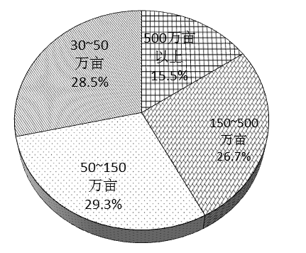
（a）数量 （b）灌溉面积
图3-1 全国不同规模大型灌区数量与灌溉面积占比

表3-1 全国大型灌区数量及灌溉面积 单位：处，万亩
规模 | 数量 | 设计灌溉面积 | 灌溉面积
500万亩及以上 | 6 | 5435.41 | 4325.67
150（含）~500万亩 | 36 | 8853.31 | 7425.64
50（含）~150万亩 | 135 | 10428.66 | 8147.95
30（含）~50万亩 | 279 | 9927.51 | 7924.57
合 计 | 456 | 34644.89 | 27823.83

全国大型灌区共有0.2m³/s以上灌溉渠道38.38万条，总长度51.95万km，其中衬砌长度14.72万km（2000年以后衬砌长度3.74万km），占渠道总长度的28.3%；渠道上共有渠系建筑物147.75万座、泵站3.36万座。共有0.2m³/s及以上的灌排结合渠道16.72万条，总长度20.85万km，其中衬砌长度2.77万km（2000年以后衬砌长度0.69万km）；渠道上共有渠系建筑物数量48.78万座、泵站2.62万座。共有0.6m³/s及以上的排水沟19.19万条，总长度22.66万km；排水沟上共有建筑物36.77万座、泵站1.01万座。

工程改造与建设
续建配套与节水改造。2013年国家继续实施大型灌区续建配套与节水改造工程建设，下达投资计划约86亿元，其中，完成中央投资 58 亿元，完成地方配套资金 28亿元，用于211处大型灌区骨干工程续建配套与节水改造项目建设。从1998年至2013年底，国家累计安排资金780亿元用于大型灌区骨干工程续建配套与节水改造项目建设，其中中央安排投资458亿元，地方应配套322亿元，改造范围涉及全国428个大型灌区。
全国大型灌区续建配套与节水改造投资情况见表3-2，1996年以来国家历年安排总投资及中央项目建设资金情况（不含2002年应急抗旱用于灌区改造资金及其它基建资金）如图3-2所示。

表3-2：全国大型灌区续建配套与节水改造投资情况表（单位：亿元）
分区 | 2013年 |  |  | 1996~2013年
分区 | 合计 | 中央投资 | 地方配套 | 合计 | 中央投资 | 地方配套
全国 | 86.1 | 58.0 | 28.1 | 780.2 | 457.8 | 322.3
其中：东部 | 18.7 | 7.5 | 11.2 | 223.9 | 89.9 | 134.0
中部 | 27.0 | 18.0 | 9.1 | 274.6 | 159.9 | 114.8
西部 | 40.3 | 32.5 | 7.8 | 281.7 | 208.1 | 73.6

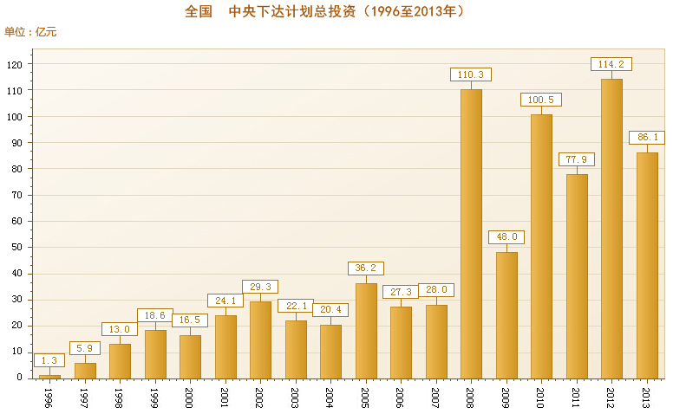
图3-2：1996~2013年国家历年安排项目总投资金情况

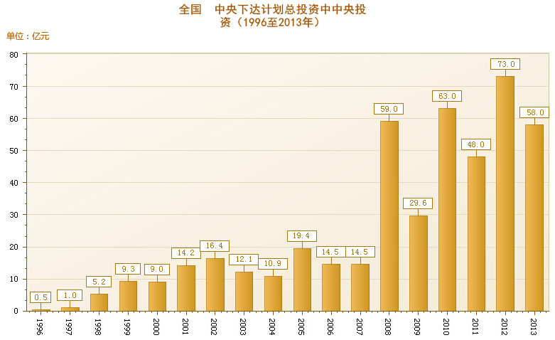
图3-3：1996~2013年国家历年安排项目中央资金情况

存在问题。一是改造任务仍然艰巨。1998年至2013年16年间，大型灌区骨干工程投入仅占规划投资的60%，按照中央一号文件要求，到2020年基本完成大型灌区续建配套与节水改造，任务依然十分艰巨；二是地方配套资金不到位。据不完全统计，目前大型灌区续建配套与节水改造项目全国平均配套资金到位率约66%，有82%的灌区配套资金不能足额到位，一定程度上影响了项目的顺利实施；三是受体制与机制以及投入力度等因素制约，相关科研成果、新技术及新材料未能很好地应用于灌区续建配套与节水改造工程建设中，使灌区配套改造的整体效益没有得到充分发挥；四是项目管理工作有待进一步加强。灌区配套改造实施长达16年，经济社会、灌区的水资源状况和工程设施条件发生了变化，应适当调整建设内容和配套改造方案，强化项目前期审查、复核工作；从历次的审计、稽查、核查情况看，项目管理违规问题时有发生，有待加强项目建设的监督、检查工作；工程建设效益评估及后评价工作相对滞后，截止2013年底，全国已有近200处大型灌区国家安排续建配套与节水改造骨干工程投资规模已达到其规划投资规模，有待加强对这些灌区实施续建配套与节水改造效果进行中期评估和后评价。
对策建议。一是大型灌区列入水利部172项重点工程之一，应进一步明确灌区续建配套与节水改造基本完成的具体目标，加大中央和地方的投资力度，确保节水改造任务在2020年前基本完成；二是针对配套资金不到位程度，要求各省尽快落实资金来源和相关责任，确保以往未配套的资金足额到位；三是新颁布的《水利水电工程合理使用年限及耐久性设计规范》对农田水利建设提出了更高的标准，应尽快研究下一步灌区节水改造工作如何与新的标准衔接；四是汲取各地大型灌区续建配套与节水改造实施经验，推广应用成熟的新材料与新技术以及适用于不同类型灌区和不同工程形式的节水改造技术模式，为完成灌区续建配套与节水改造规划任务提供指导和借鉴；五是建立考核办法、完善项目实施效果评估指标体系，并针对灌区水土资源变化情况、工程状况以及整体运行情况进行综合评估，为灌区年度投资计划安排和国家宏观决策提供重要依据；六是为适应项目建设新形势、新时期的要求，研究推进现代化的发展策略，并开展现代化灌区建设试点，探索灌区现代化的发展方向和建设内容。

信息化建设管理
灌区行业管理信息化建设。在灌区节水改造信息管理系统开发完成的基础上，水利部农水司组织开展了数据填报、系统试运行、数据复核等一系列工作，并在2007年底至2013年期间，针对系统使用方面组织培训18次，培训相关人员2400多人次；同时为确保管理信息系统安全高效运行，发布了配套文件《大型灌区续建配套与节水改造管理信息系统管理办法》（试行）。
目前系统运行基本稳定，系统总体结构包括：大型灌区公众信息、大型灌区节水改造项目管理、大型灌区行业管理三部分。大型灌区项目管理系统具备数据填报、数据汇总分析、电子地图、部分电子政务、系统管理、灌区信息化链接六大功能，系统功能基本满足了灌区行业管理和项目管理的需要，有效地提高了项目管理水平、为主管部门宏观决策提供基础依据、为农田水利行业提供信息平台。2013年度有340处大型灌区完成了数据填报，占应完成的78%；有278座完成了灌区地图制作，占应完成的64%。
大型灌区信息化建设情况。水利部办公厅于2014年5月8日下发《水利部办公厅关于开展大型灌区信息化建设调研的通知》（农水函〔2014〕428号，以下简称“通知”），组织对262个灌区进行书面或是现场调研。根据调研结果，截止2013年底，共有153处灌区不同程度地开展了信息化建设，占调研灌区总数的58.4%，完成投资累计为10.81亿元，灌区信息化投入呈逐年上升的趋势。大部分灌区在建设过程中，都积极探索、不断总结信息技术与灌区业务工作结合的方法与途径，积累了宝贵的实践经验。随着信息技术在灌区工程管理及用水管理中的推广应用，全面提升了灌区的现代化管理水平，并在有效保障工程安全运行、提高灌区水资源调度能力、减少水事纠纷、改善职工工作环境等方面发挥了重要的作用。
大型灌区信息化技术培训。2013年7月和9月，中国灌溉排水发展中心举办两期大型灌区节水改造项目项目建设管理及信息技术推广应用培训班，来自全国30个省（区、市）及新疆生产建设兵团灌区主管部门及信息化试点灌区代表共310人参加培训；结合培训，学员们还就灌区节水改造建设与管理情况、信息化建设的经验与做法等相关问题进行了研讨，对推进灌区信息化建设起到了很好的促进作用。
存在问题及原因分析。信息化建设取得了一定的成效，但仍然滞后于灌区自身及行业发展的需求。部分灌区的信息化系统还不完整，建设内容分布不均衡，已建的系统存在“没有用、不会用、不能用”和“建得起、用不起”等问题。产生上述问题的原因主要包括以下几个方面：一是投入严重不足。目前信息化亩均投资约为7元，已开展信息化建设的灌区存在建设内容偏少，覆盖区域有限；灌区信息应用水平低、信息孤岛现象多等情况，使灌区信息化系统的综合效益不能得到有效发挥。二是需求分析不充分。部分灌区存在信息化建设技术方案和建设内容与灌区实际管理工作结合不紧密，环境适应差，不能很好地满足灌区管理的实际需求。三是保障机制不够健全。主要是信息化专管机构不健全，专管人员、运行管理维护经费不足。目前信息化系统运行管理维护经费仅占信息化投资总额的约1%，使得相关信息系统及设备使用年限大幅降低，影响了工程效益的持续发挥。四是信息化系统应用水平低，功能发挥不够充分。部分灌区信息化系统仍处于较低的应用水平，难以为灌区管理提供有力支撑。五是缺乏适合灌区信息化建设的标准和规范。灌区在信息化建设过程中，无论是设备选型还是软件开发均参照其他行业的标准和规范，而且，参照的标准和规范均不一致，使信息化系统的建设质量难以控制，系统难以集成，系统建成后难以管理和维护。
对策建议。一是加大资金投入力度。建议国家能争取专项资金用于灌区信息化建设，以确保灌区信息化建设资金投入的稳定性。二是强化行业管理，建立咨询评估机制。建议国家对灌区信息化建设进行必要的指导和监管，组织专家对灌区信息化建设前期技术方案、建设实施及信息技术应用效果等进行咨询和评估，及时发现问题，总结经验，推动灌区信息化良性健康发展。三是加强环境保障机制建设，提高信息系统应用水平。通过建立信息化建设专管机构，配置专职人员；多层次培养灌区信息化建设专业人才；制定信息技术推广应用激励机制；多渠道筹集灌区已建信息系统的运行管理与维护经费等方面，确保信息系统正常发挥效益。四是开展灌区数据定义、标准制定和信息化规划工作。建议专门组织各方力量对灌区数据进行分类、规范定义，制定信息化建设标准及执行措施，提出符合国家和行业标准的设备设施在灌区使用的性能与指标要求，建立信息化设备和设施生产许可以及计量认证制度，编制《全国大型灌区信息化建设规划》。五是开展关键的灌区实用技术研究。包括开展适合灌区的量测水方法与设施、设备、信息的深度开发与应用等方面的研究。

中型灌区

基本情况
据统计，全国共有中型灌区7865处，设计灌溉面积约3.33亿亩，有效灌溉面积约2.39亿亩，其中，灌溉面积5-30万亩的重点中型灌区2157处，设计灌溉面积约2.15亿亩，有效灌溉面积约1.57亿亩；灌溉面积1-5万亩的一般中型灌区5708处，设计灌溉面积约1.18亿亩，有效灌溉面积约0.82亿亩。中型灌区是我国重要的农田水利基础实施，形成和提供的粮食生产能力约占全国的20％。

工程建设与节水改造
据统计，2011-2012年，共实施中型灌区节水改造项目190个，总投资32.64亿元，其中，中央财政农发资金18.95亿元，地方配套资金13.69亿元。共衬砌防渗及疏浚干支渠道4950公里，改造、配套及新建渠系建筑物15060多座。项目实施后，可新增和恢复灌溉面积258万亩，改善灌溉面积680万亩；每年可新增粮食、棉花、油料等主要农产品生产能力约8亿公斤；每年可增加节水能力约12亿m³。
2013年，立项实施了153个中型灌区节水改造项目，总投资25.47亿元，其中中央财政农发资金15.28亿元，地方配套资金10.19亿元。衬砌防渗及疏浚干支渠道3550公里，改造、配套及新建渠系建筑物10960座。项目完成后，可新增和恢复灌溉面积166万亩，改善灌溉面积495万亩；可新增粮食、棉花、油料等主要农产品生产能力约5亿公斤；每年可增加节水能力约7亿m³。

灌区管理
灌区管理单位合理确定机构职责和人员编制。通过改革，明确管护主体，落实管护经费，提高管护效率。
结合中型灌区节水改造项目实施，逐步确立管理单位的法人地位和经营自主权，明确灌区管理单位的责、权、利，实行独立核算、自主经营。
推行用水户参与灌溉管理。组建农民用水户协会，支持和引导农民参与灌溉管理、工程管护、水费收缴等，完善基层水利服务体系建设，促使灌区管理单位加强内部管理，降低供水成本，增强灌区管理单位自我发展能力，实现灌区水资源的优化配置和高效利用。

问题与对策
1、存在的主要问题
目前中型灌区节水改造进展明显缓慢滞后，与保障国家粮食安全的要求不相适应，存在一些突出问题。主要是：
（1）资金投入仍然不足，改造进度较为缓慢。尽管最近几年国家农发办加大了中型灌区投资力度，但与实际需求差距仍然较大。截至2013年底，已对650多处重点中型灌区进行改造，目前仍有1300多处尚未改造，重点中型灌区改造任务依然十分艰巨。按目前投入和改造进度，要实现2011年中央1号文件确定的到2020年基本完成中型灌区改造的目标任务，难度较大。中央财政农发资金是重点中型灌区节水改造的资金渠道。资金投入不足是造成中型灌区节水改造进展缓慢的主要原因。
（2）单个灌区投资额度偏低，改造标准不高。目前，单个中型灌区改造项目投资规模一般在1500-2000万元左右，其中中央财政资金投入约1000万元，对灌溉面积较大的中型灌区只能实施较低标准的初步改造。
（3）部分省份地方配套资金落实不到位，影响项目顺利实施。总体来看，绝大多数省份地方配套资金落实较好，但仍有少部分省份配套资金落实不好，造成项目建设进展缓慢，影响项目按时完工。
2、对策和建议
（1）加大中央财政资金对中型灌区改造建设的投入力度。
2011年的中央1号文件提出，到2020年基本完成重点中型灌区节水配套改造任务。国务院批复的《农业综合开发高标准农田建设规划》提出，2011-2020年期间要对1575处重点中型灌区实施改造，任务较为繁重。建议继续加大中央财政资金对中型灌区改造建设的投入力度，为实现上述目标任务提供资金保证。
（2）开展中型灌区现代化改造与高标准农田建设有机结合试点项目建设，做到同步规划设计、同步建设实施、同步发挥效益。
按照水利部、国家农发办近期座谈会要求，结合农业开发高标准农田建设，2014年拟选择3-5处条件较好的中型灌区，开展中型灌区现代化改造与高标准农田建设同步规划设计、同步建设实施、同步发挥效益试点项目建设，打造一批工程设施配套完善，测控及管理调度技术先进现代化中型灌区。
（3）进一步加强项目管理各项工作，特别是项目实施的监督检查和技术指导工作。
农业综合开发的重点任务是打造一批旱涝保收、高产稳产、节水高效的高标准农田，提高农产品特别是粮食综合生产能力，保障谷物基本自给、口粮绝对安全。今后要进一步加强项目管理各项工作，特别是加强事中和事后监督、评估和技术指导工作。

小型农田水利工程

项目建设
新增第五批400个小型农田水利重点县建设。为贯彻落实2013年中央一号文件精神，加大中央财政小型农田水利设施建设补助专项资金（以下简称小农水专项资金）投入力度，2013年新增400个第五批重点县。至2013年，累计已实施重点县项目2050个县次，涉及1730个行政县，基本覆盖全国主要农业大县。
建设原则与重点。按照突出重点领域和区域，适当兼顾一般地区的原则，加大西南五省（区、市）、西北干旱区、华北地下水超采区等地区的支持力度，因地制宜、突出重点、分类推进，大规模推进高效节水灌溉和高标准农田水利建设，大力提升农田水利基础设施保障水平。
“三北”地区大力推广高效节水灌溉，实现农田水利升级换代。东北地区结合“节水增粮行动”开展滴灌、喷灌等高效节水灌溉工程建设；华北地区压减地下水开采量，开展高效节水灌溉工程建设；西北地区严格按照水资源配置总量，控制灌溉发展规模，开展滴灌、喷灌等高效节水工程建设；长江中下游及东南沿海地区以渠道防渗为主，开展高标准农田水利建设，提高农田水利现代化水平；西南五省区开展以小微型水源为重点的“五小水利”工程建设，提高农田水利支撑能力。同时，在全国15个省份开展1-5万亩中型灌区配套改造重点县建设，充分发挥骨干水源工程效益；在全国10个南方省开展农村河塘清淤整治重点县建设，增加塘坝蓄水能力和河道灌排能力，打通水源工程沟通网络，提升供水保障能力。
小型农田水利工程建设投入。2013年，小农水专项资金项目工程总投资410亿元，其中，中央安排资金177.08亿元。2005～2013年，小农水专项资金项目中央安排资金累计678.16亿元。2009～2013年，重点县项目中央安排资金累计470.1亿元，引导地方投入600多亿元。
项目效果。据各省上报数据，2013年度小农水专项资金项目完成后，可改造塘坝1.68万座，更新改造引水堰闸5863处，维修改造机电井4.8万眼，配套改造小型泵站7187座，新建小水窖等雨水集蓄利用工程3.7万处，整治渠道5.83万公里，河道整治770公里，河道清淤774万m³，发展管灌、喷灌、微灌等高效节水灌溉面积 2060万亩，新增、恢复有效灌溉面积2500万亩，改善灌溉面积 3800万亩，新增节水能力77.6亿m³，新增粮食生产能力 188亿斤，完成21个1-5万亩中型灌区配套改造任务。
项目通过连片建设，规模化推进，有效提高了水资源利用效率，增强了当地抗御自然灾害的能力，促进了农业种植结构调整，带动了一批农业现代园区建设。特别是在山丘区，通过开展以小水窖等小微型水源为重点的“五小水利”工程建设，不但提高了农业综合生产能力，解决这些地区的粮食自给，而且为重大干旱情形下的人畜饮水提供了备用水源。在项目实施过程中，各重点县坚持改造工程与农田林网建设相结合，与供水、供电、道路建设相结合，促进了项目区农民群众生产生活条件的改善和健康水平的提高。项目实施后，淤积的塘坝、沟河得到清理，改善了水环境，无水成有水，死水变活水，农村水环境焕然一新。
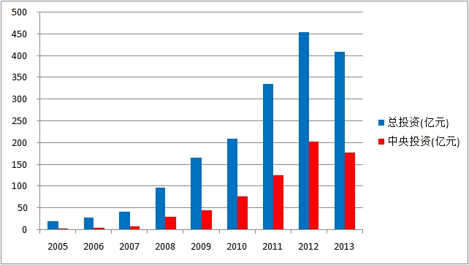
图5-1 2005-2013年工程投资
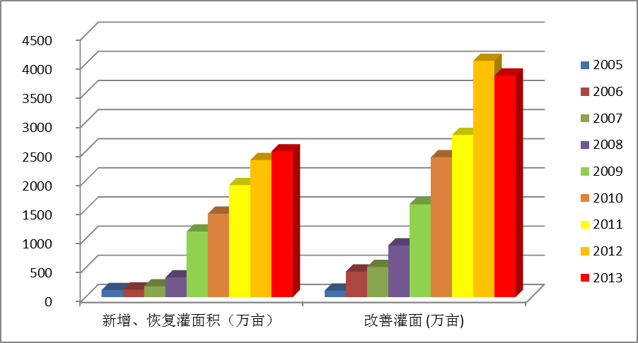
图5-2 2005-2013年工程效益
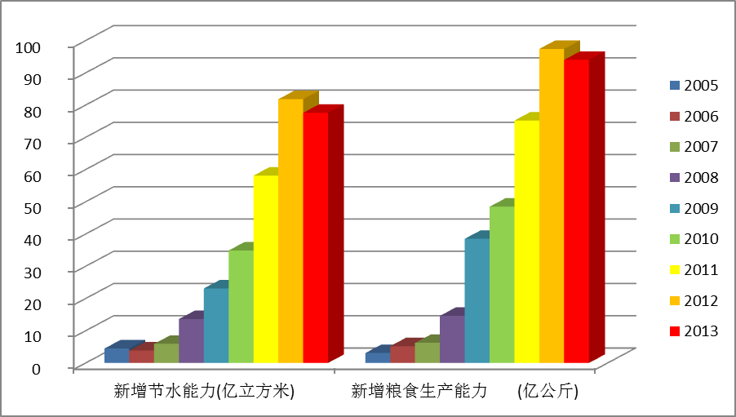
图5-3 2005-2013年工程效益

管理与改革
规范项目遴选制度。通过几年的大力推动，全国已有29个省（区、市）实行公开申报、竞争立项机制。各省在重点县竞争立项过程中邀请审计、纪检部门全程参与监督，山东、湖北两省更是在省电视台进行了直播，不仅体现了公开公平，更充分调动了全社会对农田水利建设的关注和支持。部分重点县在对项目村、项目区的遴选时，也引入竞争立项机制。两级竞争立项机制的引入，使重点县遴选工作更加公开透明，在建设重点上由面面俱到向集中力量转变，在投入主体上变“要我干”为“我要干”，在管理方式上降低了建设成本，提高了投资效益。
强化监督检查机制。2013年10月，水利部办公厅下发了《关于开展大型水利工程和小型农田水利重点县项目稽察的通知》（办稽察函[2013]854号），水利部安全监督司和稽察办组织对河北、山西、吉林、黑龙江、浙江、福建、安徽、江西、山东、河南、湖北、湖南、广东、重庆、四川、贵州、云南、陕西、甘肃、青海、宁夏等21省（区）第二批小农水重点县建设项目开展了专项稽察。稽查组随机抽查了63个县，占第二批重点县的14%。从稽察的情况看，第二批重点县建设管理水平有了较大程度提高，设计、施工、建设、管理都更加规范，工程质量总体较好，深受当地政府和农民欢迎。
2013年12月，水利部办公厅下发《关于开展中央财政小型农田水利重点县专项检查的通知》（办农水函[2013]1264号），要求按照全面覆盖、深入排查的原则，采取分省逐县、自下而上的排查方式，对第一至四批1650个重点县次进行全面检查。从检查的情况看，各地在重点县建设过程中,能按照国家有关重点县建设管理的政策法规执行，严格审查审批重点县年度实施方案，认真筛选年度项目，通过竞争立项、公开选拔，实现优中选优。工程建设任务完成情况与批复的实施方案基本吻合，大部分重点县自2010年以后能严格按照水利工程建设“四制”进行管理，有部分设计变更情况，也基本按建设程序报批同意后执行。各重点县均较好执行了县级财政报账制和国库集中支付制，规范落实了省里统一要求的报账程序，做到了专款专用。大部分重点县能在完工后一年内进行验收，已验收工程合格率为95%以上。
小型农田水利工程产权制度改革。1、明晰工程产权。按照“谁投资、谁所有、谁受益、谁负担”的原则，落实小型农田水利工程产权。目前，通过承包、租赁、拍卖、股份合作等多种方式，有700多万处小型农田水利工程产权进行了改革，发展各类农民用水合作组织7万多个，管理灌溉面积2亿多亩。2、落实工程管护主体和责任。明确工程产权所有者是工程的管护主体，健全管护制度，落实管护责任，确保工程正常运行。湖北省探索建立小型农田水利“民选、民建、民管”与“政府支持、政府指导、政府监管”相结合的民主化建设管理新模式，切实体现广大农民群众的主体地位。安徽省创新建后管护机制，从2013年开始，按照重点县总投资的1%从省或县级配套资金中安排补助资金，用于探索政府购买服务、物业化管理等新型管护模式。3、落实工程管护经费。多渠道筹集工程管护经费，建立稳定的管护经费保障机制。按照规定的比例和范围，安排部分从土地出让收益中计提的农田水利建设资金支持小型农田水利工程管护。四川省每年从省级财政预算中安排一定资金用于小型水利工程管理。通过“以奖代补”方式，对小型水利工程建设成效好、管理力度大的县（市、区）给予管护资金扶持奖励。4、探索适合小农水特点的建设管理模式。随着土地流转加快和农业生产经营方式的转变，新型农业经营主体快速发展，各地因地制宜，积极探索适合小型农田水利工程特点的建设管理模式，采取“以奖代补、先建后补”等方式，鼓励支持种植大户、家庭农场、农民专业合作社和农民用水户协会等新型农村经营主体参与农田水利建设，更好地推进小型农田水利建设管理工作。
主要问题。1、《县级农田水利建设规划》已不能满足当前建设需求。各地县级农田水利建设规划基本上都是2009年编制并审批的，随着这几年小型农田水利建设形势变化，国家投入成倍增长，建设内容不断拓展，现有的规划在建设内容、投资需求以及建设标准等方面已不符合当前要求，需要根据新形势要求进一步修改完善。2、现有工程建设管理模式难以适应小农水项目的特点。小型农田水利工程量大、面广、分散，与农民关系密切，群众参与度高，目前参照大型基建工程确定的工程建设管理模式难以适应，特别是实行“四制”的项目，既不利于调动农民群众的积极性和主动性，也影响了工程进度，降低了资金使用效益。3、建后管护经费落实不到位。据测算，我国面广量大的小型农田水利设施，每年每亩地需10-15元的管护经费，全国每年大约需农田水利管护经费180-270亿元。目前，只有江苏、浙江、福建、四川等省份的部分地区设立了小型农田水利工程专项管护经费。虽然各地在工程运行使用过程中，积极探索农业用水水价改革，推行“计量灌溉、定额管理”水费征收制度，但由于水价偏低，水费收取率不高等原因，使得管理维护经费不足问题依然突出，严重影响了工程效益的长期发挥。
对策和建议。1、进一步修订完善《县级农田水利建设规划》，更好地指导农田水利建设工作。2、积极探索建立适合小型农田水利特点的建设管理制度，积极推广项目公示、资金县级报账、主要设备集中采购、巡回监理、农民用水户全过程参与等行之有效的工作机制，大力推行“规划控制、定型设计、定额补助、以奖代补”建设管理新办法，鼓励和引导农民开展直接受益的小型农田水利建设。3、建立严格的项目检查、评估和总结制度。每年组织稽察、审计人员，对项目进行检查，及时发现问题，解决问题。充分发挥专家作用，不定期地开展咨询工作。健全政府有关部门和受益农民共同监管的机制，加强社会监督。4、切实加强工程建后管护工作。积极推进小型农田水利工程产权制度改革，明晰所有权，界定管理权，明确使用权，搞活经营权，落实管护主体和责任。重点解决管护主体、管护责任和管护经费等问题。积极推进农业水价综合改革，探索小型农田水利工程维修养护经费财政补贴制度。加快基层水利服务体系建设步伐，充分发挥基层水利服务体系在工程建后管护中的作用。

农业水价综合改革进展
水利部自2008年开始组织实施农业水价综合改革试点（示范），至2013年，累计投入18.8亿元（其中中央财政资金8.6亿元），在27个省份的150多个县开展农业水价综合改革试点（示范），建设示范区面积350多万亩。
2013年，中央财政进一步加大对农业水价综合改革的投入，扩大试点规模，中央财政资金3亿元，在27个省的56个县开展农业水价综合改革示范。水利部确立2013年农业水价综合改革的总体思路是以“有利于节约用水、有利于降低农民水费支出、有利于保障工程良性运行和有利于水利工程体制机制创新”为原则，在“综合改革”上下功夫，将农业水价综合改革作为农田水利改革的“综合平台”。2013年9月，水利部召开了全国农业水价综合改革座谈会，向各省传达了水利部农业水价综合改革的工作思路和具体要求，李国英副部长出席开班式并讲话。同月，水利部在兰州市举办了农业水价综合改革培训班，27个省财政、水利部门主管人员和56个示范县水利部门负责人及业务骨干近200人参加了培训。
2013年，农业水价综合改革的重点是：完善小型农田水利工程设施和配套量水设施；探索合理的农业水价形成机制，加强用水计量和农业用水定额管理，因地制宜实施超定额累进加价的农业水价制度；推进小型水利工程改革，创新灌排工程运行管护机制，加强农民用水合作组织能力建设，建立合格的工程管护主体，明确工程管护责任；探索小型农田水利工程运行维护费财政补助政策，保障灌排工程良性运行；创新小型农田水利工程建设机制，鼓励农民用水合作组织直接承担项目建设和全过程参与。
2013年，农业水价综合改革受益面积66.5万亩，受益农户17.4万户；建设和改造灌区末级渠系2240公里，设置量水设施11300处，大部分项目区做到计量到斗口，有的计量到农口，井灌区计量到户；建设农民用水户协会230个，培训农村水管人员35000多人。示范区灌溉效率提高显著，灌溉周期平均缩短5天左右；节水效益明显，亩均节水109立方米；亩均粮食增产94公斤；农民用水成本降低，农户水费支出平均每亩减少10元，取得了“六省两增”的良好效果，即省水、省地、省钱、省工、省时、省肥、增产和增收。

农田节水灌溉

农田节水灌溉发展
2013年底全国灌溉面积10.42亿亩，耕地灌溉面积达到9.52亿亩，林地灌溉面积0.32亿亩，园地灌溉面积0.35亿亩，牧草地灌溉面积0.16亿亩；节水灌溉工程面积达到4.07亿亩，其中渠道防渗输水灌溉面积19255万亩，占节水灌溉工程面积的47%；低压管道输水灌溉面积11136万亩，占节水灌溉工程面积的27%；喷灌面积4486万亩，占节水灌溉工程面积的11%；微灌面积5785万亩，占节水灌溉工程面积的14%。
2013年，全国新增耕地灌溉面积2328万亩，新增节水灌溉工程面积3609万亩，其中微灌面积净增945万亩。

东北四省区节水增粮行动
为积极落实2011年中央1号文件和中央水利工作会议对农业节水工作的全面部署，在吉林省、黑龙江省地方先行先试并取得显著的节水、增产、增收效益和推广经验基础上，党中央、国务院领导对东北四省区开展节水增粮行动提出了明确要求，2012年6月26日，财政部、水利部、农业部联合召开东北四省区节水增粮行动项目工作会议，全面部署节水增粮行动工作。
东北四省区“节水增粮”行动，是指东北四省区通过中央支持，地方自主安排，以玉米主产区为重点，集中连片大规模推广应用高效节水农业灌溉技术，提高粮食综合生产能力和农业灌溉用水系数，实现节水、增粮的目的。计划2012年-2015年，在整合现有小农水专项资金、农业综合开发资金、现代农业发展资金、农业科技推广资金的基础上，发展高效节水灌溉工程3800万亩，总投资为380亿元，其中中央财政补助60%。
截至2013年底，四省区共建设小型蓄水工程200多处，改造、新建机井5万眼，配置大中型喷灌机5300台套，小型移动式喷灌机具8000台套，铺设管道18万公里，铺设滴灌带（管）265万公里。2012年度完成建设任务800万亩，2013年度完成519万亩。

示范项目建设
2013年中央安排规模化节水灌溉增效示范项目财政投资8亿元（国债），带动地方配套和群众自筹5.24亿元，总计投资13.24亿元，同比增长36.5%，共计建设108个节水灌溉示范项目，扶持和引导各地节水灌溉工程建设，有力地推动了节水灌溉事业的发展。项目建成后，可新增节水灌溉工程面积130万亩。项目区年增节水能力约1.49亿方，增加粮食及其它农作物生产能力约18.2万吨。

存在的问题与对策
1、存在的问题
（1）土地集约化经营程度低，高效节水灌溉的效益发挥有待进一步发挥。目前，全国农村土地流转面积仅占家庭承包面积的26%。分散经营的土地农业种植结构繁杂，对灌水方式、时间、数量要求不一，管理成本高，土地分散经营仍是制约集中连片发展高效节水灌溉的重要因素。
（2）农业的比较效益低，公益性强，农民自主节水意识依然不高。随着农村外出务工人员的不断增多，农民种地的收入占其家庭收入的比重越来越少，节水灌溉的一次性高投入农民难以承受，同时，农业比较效益低，占GDP的比重已从1952年约52%下降到2013年的10%，北京、上海不到1%，江苏、浙江、广东等一些经济发达地区仅约5%。
（3）农业节水机制尚未建立，节水激励和约束政策不到位。最严格水资源管理制度正在落实中，农业用水总量控制指标尚未逐级分解到位，农业灌溉用水的水权制度尚在探索，初始水权的确定事关民生，农民对水权的接受需要长期培育，农业灌溉用水缺乏刚性约束。同时，现行农业水价不及成本的一半且计收困难，难以发挥促进节水的杠杆调节作用，农业水价的形成和实施还需探索，水权交易机制的建立、政府在农业灌溉用水水权回收机制中的作用、回购资金的渠道等均有待研究。
（4）节水灌溉服务体系建设依然滞后，技术推广体系尚不完善。节水灌溉是工业武装农业的重要措施，但与之配套的基层水利服务机构能力较为薄弱，缺乏农民用水合作组织扶持政策，专业化服务组织尚在起步，专业化、社会化的服务体系尚未普遍建立，难以为节水灌溉设施运行维护提供便捷服务。另外，产、学、研联系还不够紧密，灌溉试验站网建设滞后，灌溉预报信息难以及时传递给农户。
2、对策建议
（1）继续加大中央财政的支持力度。将节水灌溉工程建设作为农田水利基础设施建设的重要内容，纳入各级政府基本建设计划，并逐年有所增加，建议在资源性缺水地区，将农业灌溉节水作为政府考核的内容。按照不同水源条件、不同作物、不同地区实行差别化的国家补贴政策，合理确定国家、地方和农民的投资比例，建立良性投入机制。
（2）加快推进相关政策出台。对不同来源的资金和投劳实行“捆绑式”管理和使用，实现从骨干工程到田间工程的整体规划，统一实施。制定灌溉水源、灌排工程设施占用补偿制度；加快落实节水灌溉产品享受农机具购置补贴政策；引导和鼓励广大农民、农村经济合作组织、农民用水户协会和社会资金参加节水灌溉工程建设。
（3）不断推动产权制度改革。明晰节水灌溉工程的产权和资产收益归属权，研究探索将财政投资形成的农田水利设施资产转换为集体股权，或者量化为受益农户股份的有效方法。在明晰产权的基础上，明确将财政资金支持建设的农田水利设施产权移交给产权主体的程序等相关要求。探索产权所有人以工程设施作为抵押，取得金融贷款支持的有效途径。在产权主体真正到位的基础上，采取多种形式，搞活经营权，提高管护效率。
（4）推进农业水价综合改革。建立“工程产权所有者筹集为主，政府绩效考核进行奖补为辅”筹集工程管护经费的长效机制；探索财政资金购买公共服务的做法，在确保工程安全、公益属性和生态保护的前提下，鼓励企业、社会组织、个人竞争参与公益性水利工程的管护；坚持节约优先方针，设定优先目标，适当提高农业用水价格，研究通过精准补贴等办法，推进农业水价综合改革；鼓励和扶持农民用水户协会等专业合作组织发展，充分发挥其在运行维护、水费计收等方面的作用。
（5）进一步完善科技推广体系。一是建立健全以基层水利和农业服务组织为主体，高等学校、科研单位和企业广泛参与，政府扶持和市场引导相结合的节水灌溉技术推广服务体系；二是强化灌溉试验站网建设，建立基于互联网络的节水灌溉技术实时服务体系，提供基础数据和产品信息查询、人员技术培训等方面的服务以及节水灌溉工程规划设计与施工、节水灌溉技术及产品应用等方面的技术指导。
（6）强化节水灌溉宣传与培训。加强节水灌溉科技知识普及、培训技术骨干，形成由专家、技术骨干、用水者不同层次人员组成的节水灌溉技术力量；广泛深入开展节水灌溉宣传，调动全社会支持、参与节水灌溉发展的积极性。

牧区水利

发展动态
党的十八大提出经济、政治、文化、社会、生态文明五位一体的发展总体布局，牧区水利作为“小建设、大保护”的重要措施得到进一步的重视。牧业大省牧区水利工作再上台阶，内蒙古1000万亩牧区节水灌溉饲草地配套建设任务顺利推进，新疆“定居兴牧”水利支撑日趋牢固，青海、西藏、四川等藏区牧区水利工程建设逐渐成熟。社会资本开展牧区水利建设活动日趋活跃，一些大的畜牧业龙头企业以灌溉饲草料地为支撑逐步巩固壮大生产基地，有力支撑了牧区畜牧业的发展和牧民的增收致富。截至2013年底，全国牧区灌溉饲草料地面积达到1250万亩左右，其中：灌溉人工饲草料地约占80%，灌溉改良天然草地约占20%。全国牧区节水灌溉饲草料地面积约530万亩，占灌溉饲草料地总面积的42%。牧场供水工程稳步推进，草原水土流失恶化的趋势得到进一步的缓解。
2013年，全国牧区水利发展规划编制初步完成，规划以建设美丽中国和保护草原生态为目标，以水资源可承载能力为前提，在水草畜平衡分析基础上，提出了牧区水利发展目标任务，确定了灌溉饲草料地、牧场供水、草原水土保持和牧区水利保障能力等主要建设内容，并从水草资源管理、工程运行管护机制等方面对牧区水利发展作出了制度设计，将作为今后一段时间指导牧区水利发展的科学蓝本。

项目建设
2013年，国家发展改革委与水利部继续开展牧区节水灌溉示范项目建设，全年共同下达建设资金2亿元，地方配套5163万元，批复建设了68个牧区节水灌溉示范项目，项目建成后可新增牧区高效节水灌溉饲草料地15万多亩，新增饲草料生产能力1亿公斤以上，使350万亩左右天然草场得以休牧、轮牧和禁牧。
为保障项目建设质量，保证项目效益的发挥，水利部加强了项目管理，一是针对在牧区节水灌溉示范项目技术力量不足，前期工作不够深入等问题，组织力量进行严格技术把关和帮扶；二是进一步完善牧区节水灌溉示范项目管理信息系统建设，针对性的开展培训，为及时掌握项目建设动态，加强项目管理奠定基础；三是加强项目建设与部门之间的沟通互联，在项目建设方案制定过程中充分征求环保部门和草原部门的意见。
各地因地制宜积极发挥示范项目建设资金撬动作用，结合草场围栏、退牧还草、京津风沙源治理等项目的实施，为牧区生态保护提供综合立体的有效支撑。

灌排泵站

基本情况
至2013年，全国固定机电抽水泵站43.4万处，装机功率2716万kW；流动排灌和喷滴灌设施装机功率2563万kW。固定机电抽水泵站中，各类装机流量1m3/s或装机功率50kW以上的泵站89328处，其中大型泵站346处，中型泵站3641处，小型泵站85341处。全国机电灌排面积约6.3737万亩，有力提高了各地抗御自然灾害的能力。

全国大型灌排泵站更新改造
更新改造规模及投资。2011年5月，国家发展改革委联合水利部印发了《全国大型灌溉排水泵站更新改造方案》（以下简称《方案》），计划在“十二五”期间投资180.02亿元，其中中央预算内投资定额补助117.91亿元，对251处大型灌排泵站中1936座泵站进行更新改造，装机12100台套，总装机功率298.1万kW，设计流量13480m³/s。251处大型灌排泵站更新改造后，可恢复改善排涝面积3834万亩、灌溉面积4110万亩，新增粮食产能力60亿kg，年节能可达10亿kW•h以上。大型灌排泵站更新改造完成后，泵站工程和设备完好率将分别达到90%和95%以上，安全运行率达到98%以上，装置效益和能源单耗达到国家现行相关标准的要求。
更新改造前期工作。全国大型灌溉排水泵站更新改造项目前期工作分为安全鉴定、可行性研究和初步设计三个阶段，上一阶段的批准文件是开展下一阶段工作的依据。安全鉴定由省级水行政主管部门按照《泵站安全鉴定规程》（SL316-2004）的规定组织实施，中国灌溉排水发展中心进行复核；可行性研究报告经省级水行政主管部门提出审查意见后由省级发展改革部门审批；初步设计报告由省级有关部门按规定审批。可行性研究报告和初步设计报告中必须包括泵站管理体制和运行机制改革等内容。要严格控制更新改造工程规模和标准，原则上按原规模、原标准进行更新改造，但对近年来泵站工况及外部条件发生明显变化的，可在充分论证的基础上从严掌握、合理调整泵站设计规模。
更新改造投资。截止2013年底，国家发改委、水利部共下达大型灌排泵站更新改造投资113.14亿元，其中中央补助投资70.0亿元、地方配套投资43.34亿元。全国24个有大型灌排泵站更新改造项目的省份均已下达了投资计划，其中天津、河北、内蒙古、吉林、浙江、福建、江西、河南、广东、广西、重庆、四川、新疆等13省（区、市）的泵站项目中央规划投资已下达完毕。全国251处大型灌排泵站更新改造项目，188处已下达了投资计划，其中142处的中央补助投资计划已下达完毕、110处的总投资已下达完毕。
投资完成总体情况。截止2013年底，全国累计下达投资计划124.59亿元，其中中央补助投资70亿元、地方配套投资54.57亿元（包括部分省份在中央下达的地方配套投资计划的基础上，增加下达的11.25亿元地方配套投资）；累计到位资金102.81亿元，其中，中央补助投资到位70亿元，地方配套投资到位32.81亿元；累计完成投资94.82亿万元，其中，完成中央投资60.48亿元，完成地方配套投资34.34亿元。
更新改造任务完成总体情况。2009-2013年，全国共启动实施的188处泵站更新改造项目，批复的更新改造主要工程量包括：改造或拆除重建泵站1449座，改造或更新装机7736台装机功率246.16万kW，完成金属结构71284.37吨。截止2013年底，188处项目共完成987座、装机4632台、装机功率152.22万kW，完成金属结构47909.37吨。

泵站管理与改革
2013年中国灌溉排水发展中心对2011年中央投资已下达完毕的27处大型灌排泵站更新改造项目进行了后评价。27处泵站在实施更新改造的同时，积极推进泵站管理体制改革，25处泵站完成了分类定性、定岗定员、竞争上岗等改革任务，2处泵站正在进行管理体制改革，已完成管理体制改革的泵站占92.59%。25处已完成管理体制改革的泵站，每万千瓦运行管理人员数平均为51.52人，符合按照《水利工程管理单位定岗标准（试点）》测算每万千瓦为40~60人的标准；运行管理费落实率为76.17%，工程维修养护经费落实率为64.22%。27处大型灌排泵站泵站管理改革和运行管理费、工程维修养护经费情况基本反映了全国大型灌排泵站管理体制改革的现状。大型灌排泵站管理体制改革的深入推进，不仅促进了泵站管理水平的提高，还为泵站持续健康发展提供了重要保障。

农村饮水安全

基本情况
自2005年全国实施农村饮水安全工程建设以来，农村饮水安全工作取得巨大成绩，农村供水能力和水平得到显著提高。截至2013年底，全国共解决了4.09亿农村人口的饮水安全问题，全国农村供水工程受益人口达到9.0亿，使《全国农村饮水安全工程“十二五”规划》原调查评估核定的农村饮水不安全人口和新增饮水不安全人口由5.18亿减少到1.1亿，全国农村集中式供水受益人口比例由2004年的38%提高到2013年的73%。“十二五”规划还剩余1.1亿农村居民和1535万农村学校师生的饮水安全问题，将在2014-2015年两年得到解决，到2015年底，我国农村饮水安全问题将得到基本解决。
集中式供水。截止2013年底，全国农村集中式供水工程101.57万处，受益人口6.54亿人，集中式供水人口受益比例为73%。其中，千吨万人以上供水工程1.4万处，受益人口2.71亿人；千吨万人至20m³/d或200人之间的集中式供水工程43.1万处，受益人口3.5亿人；20m³/d或200人至日供水20人之间的集中式供水工程57.07万处，受益人口0.33亿人。
分散式供水。截至2013年底，全国农村分散式供水工程受益人口2.46亿人，分散式供水人口受益比例为27%。农村分散式供水工程多数为户建、户管、户用，普遍缺乏消毒设施。在浅层地下水开发利用较容易的农村，多数为建在庭院内或庭院附近的浅井；在山丘区获取饮用水困难或缺乏淡水资源的海岛农村，多采用集雨工程供水，引用山塘水、山溪水和山泉水，特别是南方山区有的直接取用河水、湖水、坑水等。分散式供水水源保证程度低，受降水影响大。

饮水安全工程建设
2013年工程建设情况。2013年国家下达农村饮水安全工程建设总投资346亿，其中中央预算内投资225亿元，地方配套121亿元，用以解决5515万农村居民和828万农村学校师生的饮水安全问题。截至年底全国新建集中式供水工程5.02万处、分散供水工程4.01万处，解决了6488.4万人（农村居民5659.6万人，农村学校师生828.8万人）的饮水安全问题，圆满完成了当年投资计划任务。
农村饮水安全工程建设管理年度考核。受农水司委托，截至2013年水利部饮水安全中心已连续4年承担全国农村饮水安全工程建设管理年度考核工作。2012年12月国家发展改革委、水利部、卫生部、环境保护保等四部委与29个省（区、市）人民政府和新疆生产建设兵团签订了《农村饮水安全工程建设管理责任书》，明确提出农村饮水安全保障实行行政首长负责制；2013年11月，水利部办公厅下发了《水利部办公厅关于印发<农村饮水安全工程建设管理年度考核办法>的通知》（办农水[2013]222号），明确提出对相关省农村饮水安全工程建设管理情况进行考核赋分。水利部饮水安全中心组织有关专家对全国29个省区市（不含北京市、上海市）和新疆生产建设兵团的农村饮水安全工程建设管理情况进行考核赋分，并对各省区市工程建设任务完成情况进行排序，2014年5月水利部办公厅下发了《水利部办公厅关于2013年度农村饮水安全工程建设管理年度考核情况的通报》（办农水[2014]105号），公布了考核结果。
农村饮水安全项目飞行检查。受农水司委托，截至2013年饮水安全中心已连续4年开展了农村饮水安全项目飞行检查工作。为加大农村饮水安全项目检查力度，督促并指导各地在保证质量的前提下，加快农村饮水安全工程建设实施进度，在制订飞行检查工作方案、管理办法、指标体系等基础上，采取查阅资料、现场查勘工程、走访用水户、召开座谈交流会等形式实地了解工程建设管理进展情况，在指出工程建设管理问题的同时，进行技术指导，同时总结各地好的做法和经验，在全国推广交流。2013年对河北、内蒙古、辽宁、山西、浙江、安徽、福建、江西、山东、河南、湖北、湖南、广东、重庆、四川、云南、甘肃、青海、新疆和兵团等20个省（区、市）进行了飞行检查，检查结果以报告形式提交农水司，农水司以通报形式下发各相关省（区、市）水利部门进行反馈整改。

饮水安全工程管理
农村饮水安全工程科技创新。为有效利用新技术，采用新的建设和管理模式，提高饮水安全保障程度，创新农村饮水安全工程建设管理模式，2013年9月11日，在北京召开了农村饮水安全工程科技创新研讨会。河北、山西、内蒙古、安徽、山东、河南、湖北、陕西、甘肃等9省（区）水利（水务）厅（局）农村饮水安全工作负责人和有关市（县）农村饮水安全工程管理及技术人员参加了研讨会。会议提出科技创新的重要性和创新模式，交流了水厂建设、运行管理和金融支持方案等，为各地农村饮水安全新技术、新管理模式提供了可借鉴的交流平台。
水质检测能力建设。为配合开展全国农村饮水安全工程水质检测中心建设前期工作，科学有序推进试点项目的实施，2013年10月22日至24日，全国农村饮水安全工程水质检测中心建设技术交流会在云南召开，会议总结交流了全国农村饮水安全工程建设经验，提出了县级农村饮水安全工程水质检测中心建设能力方案。同年11月13日，国家发展改革委、水利部、卫生计生委、环境保护部等四部委联合下发了《关于加强农村饮水安全工程水质检测能力建设的指导意见》（发改农经[2013]2259号），提出为进一步提高农村饮水安全工程水质检测能力，促进水质达标，确保供水安全，拟从2014年起，在全国稳步开展农村饮水安全水质检测能力建设，随文出台了《农村饮水安全工程水质检测中心建设导则》，以加强和规范农村饮水安全工程水质检测中心（站、室）建设。
加强工程建设与管理。为进一步提升农村饮水安全工程建设与管理水平，更好实施“十二五”规划，谋划“十三五”农村饮水安全工作，2013年11月1日至2日，全国农村饮水安全工程建设和管理培训研讨班在北京举办。江苏、安徽、江西、山东、河南、湖北、重庆、四川、陕西和甘肃等10省分别介绍了本省饮水安全项目建设和管理工作的相关经验，就下一步工作思路，如何确保完成“十二五”规划目标任务，到2020年全面建成小康社会的农村饮水安全工作目标等问题发表了意见和建议，为各地编制“十三五”规划，提高认识，理清思路，提供了宝贵的经验和有价值的参考依据。

农村水利信息化

农村水利管理信息系统建设
基本情况。全国农村水利管理信息系统主要由行业管理、项目管理、日常管理、支撑管理的综合管理数据库以及系统运行环境等组成，是在2009年建成的中国农村水利管理信息系统和2012年建成的全国农村水利管理综合数据库基础上，优化整合系统现有数据指标体系和系统功能，而形成的覆盖部、省、市、县（或工程管理单位）四级用户的信息化管理平台。
行业管理主要包括规划信息、投资信息、工程信息、管理与改革信息、统计年鉴信息和文献中心等部分。
项目管理包括大型灌区续建配套与节水改造、中型灌区节水改造、小型农田水利、农村饮水安全、规模化节水灌溉增效示范、牧区节水灌溉示范、大型灌排泵站更新改造、农田水利基本建设、雨水集蓄利用和中低产田改造功10个项目管理信息子系统和一个专项——东北四省区节水增粮行动项目管理信息系统。
日常管理包括通知通告、短信发送等功能。
系统建成功能主要包括数据上报审核、项目申报审批、数据查询浏览、数据统计分析和电子地图应用等。
建设进展。目前正在全力推动系统应用。
（1）加大系统应用培训力度。及时编制培训材料和操作指南，开展农村水利管理信息系统和各项目管理子系统培训，2013年举办培训班10期，培训用户1000多人次。
（2）把系统应用作为项目管理的重要内容来强调，要求项目管理的投资安排、建设管理、建设进度、资料数据等都要通过信息系统提供，促进应用。
（3）建立系统应用绩效考核机制。2013年年初，印发了《全国农村水利管理信息系统运行管理办法（暂行）》，着手系统应用考核，加强系统应用，2013年各省系统应用考核结果已按时通报。通过2次考评结果看，农村饮水安全、农田水利基本建设项目管理子系统填报的数据相对完整、准确和及时。

存在的问题与对策
存在问题。（1）农村水利管理需求多变，系统功能仍需进一步完善。农田水利项目类型复杂、数据采集量大、变化因子多；系统既要逐级审核、又要真实动态，系统功能还要根据需求变化不断地完善。（2）系统应用薄弱，应用力度仍需加大。农村水利管理层级多，各层管理部门应用系统程度都不够，同时新增用户多、更新要求快、适应过程长，系统应用力度应不断持续加大。（3）农村水利信息化标准建设相对滞后。目前农村水利信息化相关行业标准没有纳入“十二五”农村水利标准体系建设，标准编制难以有序开展。（4）人才资源缺乏依然严峻。农村水利行业难以吸引和留住高层次的信息化人才，致使水利行业信息化建设决策过度依赖于相关技术依托单位；同时各级系统运行和维护的人才更是匮乏严重影响了农村水利信息化建设和可持续发展。
对策建议。（1）进一步整合和完善系统各项功能。继续推动系统整合，争取将游离在外的项目管理信息系统全部整合到统一平台中；同时不断搜集整理管理新需求，优化修改方案，逐步完善系统各项功能。（2）继续推动管理信息系统应用。促使各级农水部门把系统应用作为一项基础性工作纳入日常工作，促进系统数据的及时性和有效性，推动系统功能的逐步完善。（3）积极推动农村水利行业信息化标准体系建设。加强与部科技主管部门沟通，采取一事一议的办法，逐步推动相关标准的编制工作。（4）继续加强人才引进与培训。尤其是部和省级农水主管部门应逐步加大信息化人才引进和培训力度，优先建立起省部两级农村水利信息化骨干队伍。

技术研发与技术推广

灌排新技术
1、PMC渠道防渗新技术
PMC（Polymer-matrix composites）聚合物基复合材料渠道防渗新技术是澳大利亚ITL公司提出的一种渠道防渗新技术。该技术采用高分子化合物改性的类似混凝土材料，与各种土工布进行很强的粘接，仅需2mm左右的厚度就可以形成坚固的防渗层，可以长期、经济地解决渠道和堤坝渗漏问题。
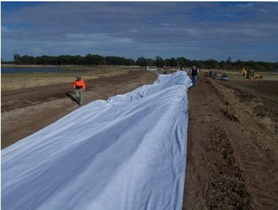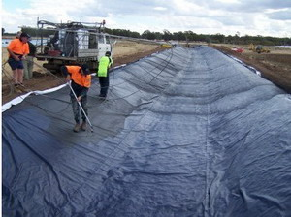
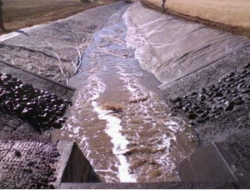
使用时可以将聚合物基复合材料直接喷射在土工布上，维修时可以直接涂刷聚合物基复合材料在破损处。该系统使用的材料本身具有天然抗紫外线功能，且材料中的无机含量高，不会自动降解，耐磨性也很好，对生态系统的适应性强。此外，该系统的硬度、弹性、抗拉强度、抗张伸展率、耐磨性以及耐火性也非常好，使用寿命长。跟砼、PE、HDPE等国内防渗技术相比，该系统一个最明显的优势就是施工、修理和维护都很方便，而且费用较低。
该技术应用后可以减少渠道渗漏损失、提高渠床的抗冲能力，防止渠坡坍塌，增强渠床的稳定性；可以提高渠道输水能力，减少渠道渗漏对地下水的补给，有利于控制地下水位和防治土壤盐碱化及沼泽化；还可以防止渠道长草，减少泥沙淤积，节省工程维修费用，降低灌溉成本，提高灌溉效益。该系统也可以延长渠道和堤坝的使用寿命，增强其存水性能，防止溃决淹没下游大量的农田、工厂、村庄乃至城镇，保护周围人民群众的生命财产安全。
聚合物基复合材料防渗系统中的土工布可以采有国内土工布，其综合工程成本比混凝土及PE、HDPE等土工膜防渗法低，而且后续维修也经济方便。该技术应用的材料无污染，施工简单方便，对环境没有影响。
2、全渠道控制系统
全渠道控制系统TTC（Total Channel Control)是由澳大利亚Rubicon公司研制开发的能够对渠系网络进行全程控制的系统。Rubicon公司的TTC系统针对全网络决策的部分或某一段渠道，在基于开放式的标准IT技术和SCADA（Supervisory Control and Data Acquisition）平台基础上开发完成。该系统通过提高系统的运行效率和服务水平，几乎能够实现渠系控制内的“按需供水”。 TCC系统将传统的人力控制，用水损失较大的明渠灌溉系统改造成反应迅速、高效灵活的全渠道控制系统，使用水户能够及时得到需要的水量。
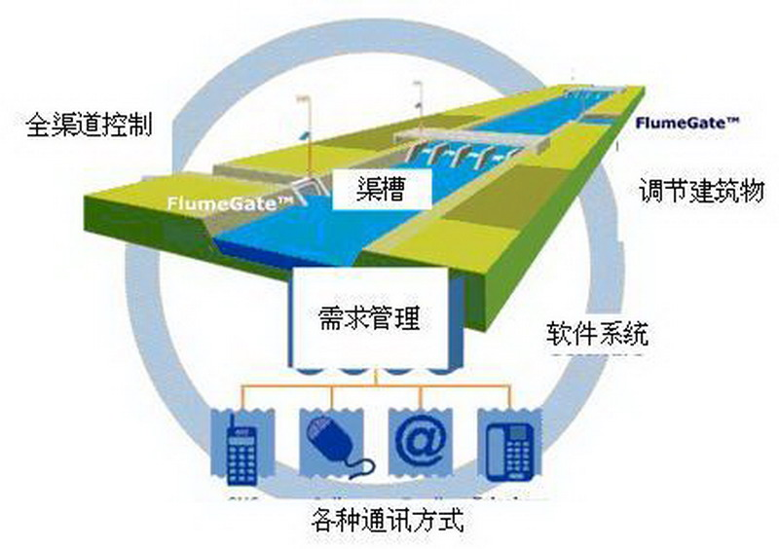
TCC的系统组成

全渠道控制系统有4个子系统：（1）高精度测控一体闸（Flume Gate）；（2）智能控制软件（NeuroFlo Control Software）系统；（3）需求管理系统（Demand Management System，DMS）；（4）用水户连接系统（客户端）。
其中，高精度测控一体闸（Flume Gate）是TCC系统的核心设备。该闸为标准化工厂生产，集上下游水位监测、闸门开度监测、闸门控制于一体，现场安装简便易行。该设备以太阳能为动力，通过集成在内部的无线通信系统和SCADA网络与控制中心和用水户连接，控制中心和用水户通过智能软件系统进行实时动态联系。在TCC中，高精度测控一体闸主要被用于流量测算、渠道流量控制、配水流量控制以及起溢流和弃水控制闸的作用。
用水户连接系统（客户端）的工作过程为：当田间即将出现旱情时，TCC会以手机短信或其它方式及时告知用水户；然后用水户根据TCC提供的旱情向控制中心预订用水需求量；TCC控制中心会根据用水需要总体状况，及时准确的对用水户进行供水；如遇特殊情况，TCC还可对预订进行及时修正。

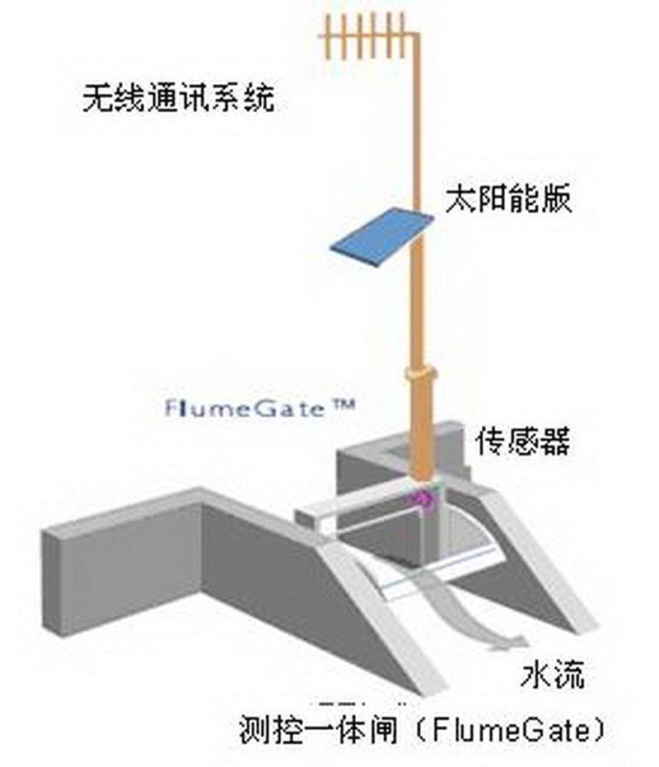

3、田间闸管灌溉系统
低压管道输水技术从管道出水口到田间还需要一段土垄沟输水，如采取相应的配套措施可取得更好的节水效果。针对这一问题，国家有关科研单位研究开发了田间闸管灌溉系统。
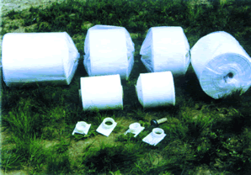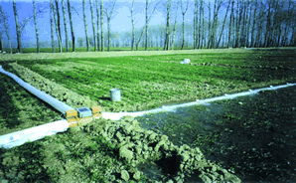
田间闸管灌溉系统
该系统由移动管道和管道上配置的多个闸门组成，包括输水软管和开度可调节的配水口等部分，配水口又由闸口、压环、闸窗和闸板四个部分组成，闸门间距及规格可根据田间开沟（畦）间距及所需流量配置。该系统可替代毛渠完成田间配水，通过调节闸门开度来控制进入沟（畦）的流量。它不仅适用于低压管道输水系统配套，而且适用于具有一定水头的的明渠。
田间闸管灌溉系统投资少、节省耕地、见效快、施工方便、使用简单，能够满足我国大田作物节水灌溉的发展需要，具有明显的经济效益和社会效益。利用配水口的闸板开度来调节控制进入沟畦的流量，适用于不同土质和规格不同的沟畦，可大大提高灌水均匀度。
4、激光平地技术
激光平地技术是目前世界上最先进的土地精细平整技术。它利用激光束平面取代常规机械平地中人眼目视做为控制基准，通过伺服液压系统操纵平地铲运机具工作，完成土地平整作业。而传统的土地平整方法是利用平地机和铲运机进行作业，只能达到粗平，因此很多地方的稻田平整度较差。激光平地技术能减少田间灌排渠系占地；可对稻田进行高精度平整，达到节约灌溉水，提高肥料利用率，增加作物产量的效果，同时提高农机具的作业效率。
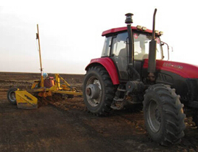
激光控制平地系统构成：激光发射器，激光接收器，控制器，铲运机具。原理是激光发射器发出旋转光束，在作业地块的上形成一光平面，此光面就是平整土地的基准平面，光面可平可斜。激光接收器安装在滑移装载机平地机上。当接收器检测到激光信号后，不断向控制箱发送信号。控制箱接收到信号后，进行修正，修正后的信号控制液压阀，以改变液压油输向油缸的流向与流量，自动控制刮土铲的高度。
目前激光平地机已被纳入购机补贴范围，推广前景广阔。

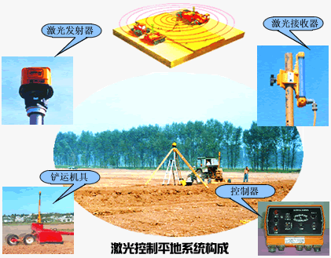

5、波涌灌溉技术
波涌灌溉是一种新型的地面灌水技术，它采用大流量、快速推进、间断地向沟（畦）放水的灌水方式。与传统的连续水流沟（畦）灌溉相比，灌溉水流不再是一次推进到沟（畦）的末端，而是分段地由首端推进至末端，在一个灌水过程中包括几个间歇供水周期。波涌灌溉停水期间地表会形成致密层，土壤的这种表面边界条件的变化使得土壤入渗率和地面糙率减少，有利于提高灌水效率及灌水均匀度。


由国家节水灌溉北京工程技术研究中心（中国水利水电科学研究院水利研究所）开发生产的波涌灌溉设备（专利号：ZL 99257311.4)，自身具有配水和控制两大功能，控制器具有"时间耦合"特性，有利于地面灌溉自动化的实现。波涌灌溉设备在2000年已通过水利部组织的专家鉴定，设备外形结构和性能指标均达到国际同类产品的先进水平，填补国内空白。
波涌灌溉系统一般由水源、波涌阀、控制器和输配水管道等组成，其中波涌阀和控制器是整个系统的核心设备，如图示。
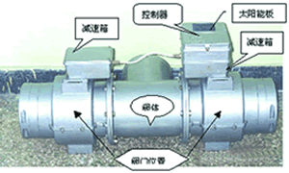
波涌灌溉系统及田间布置
水源：用于波涌灌溉的水源在井灌区可来自低压输水管道给水栓（出水口），在渠灌区则取自农渠的分水闸口。
波涌阀：按动力划分为水力驱动式和太阳能（蓄电池）驱动式，按结构则分为单向或双向阀。其中太阳能驱动式双向阀的阀体呈T字型三通结构，使用铝合金材质铸造。水流从进水口引入后，通过阀体两侧的阀门自动转向实现交替分水，阀门启闭由控制器中的电动马达驱动。
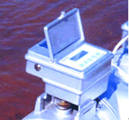
波涌阀控制器及参数输入面板
控制器：由微处理器、电动机、可充电电池及太阳能板组成，采用铝合金外罩保护。控制器用来实现波涌阀的自动开关与转向，定时控制间歇供水的时间并自动完成水流切换，实现波涌灌水自动化。控制器的参数输入以触键式为主，具有数字输入及显示功能，内置计算程序可用来自动设置阀门的启闭时间间隔。
配水管道及田间布置采用PE软管或PVC硬管将低压输水管道给水栓或农渠分水口与波涌阀进水口相连，在波涌阀出水口处装有软管（硬管）伸向两侧，起到传统毛渠的配水作用。在控制器作用下可实现阀门的自动转向和水流切换，完成交替供水过程。波涌灌溉系统可与田间闸管灌溉系统配套使用。
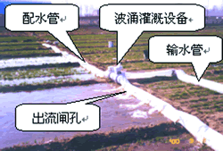
波涌灌溉系统田间布置
6、调亏灌溉
调亏灌溉是20世纪70年代由澳大利亚持续灌溉农业研究所最早提出来的，其基本思想是基于植物生理学和生物化学知识，认为对于有些作物，由于其自身的生理或生化作用受到遗传因素或生长激素的影响，如果在其生长发育某些阶段施加一定程度的水分胁迫，可以增加作物后期的抗旱能力。同时能够引起同化物在不同器官间的重新分配，降低营养器官的生长冗余，提高作物的经济系数，并可通过对其内部生化作用的影响，改善某些作物的品质，起到节水、优质、高效的作用。
调亏灌溉的概念一经提出，首先在果树上进行了大量试验，在不明显降低产量的情况下，取得了显著的节水和改善品质的效果。到20世纪90年代后期，国内学者开始在大田作物上进行试验，也初见成效，证明调亏灌溉是一种非常有效的灌溉方法。
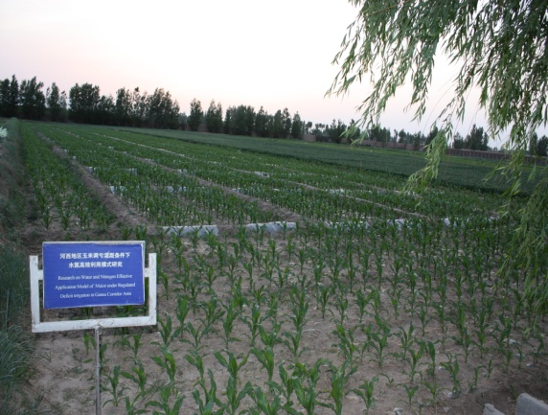
春玉米调亏灌溉和施肥技术试验与示范
实际上，在调亏灌溉概念提出之前，调亏灌溉的思想也早被应用。在我国，农民很早就已懂得在玉米苗期减少供水，实行蹲苗，促进根系向深层发展，扩大根系吸收范围和吸收能力，提高玉米的后期抗旱能力。这是调亏灌溉最明显的事例。通过对西红柿(Gates，1956)、玉米(Kemper，1961)、甜菜(Owen，Walson，1956)的短期胁迫后复水研究也发现，作物的生长速度会加快，能够补偿胁迫期间的影响，不会因水分胁迫而造成下降，出现所谓“有限水分亏缺效应”(The Benefit of Limited Water Deficit)。当对玉米进行适宜的调亏处理，调亏期间的光合速率在轻度胁迫(-0.05MPa)时高于对照，而蒸腾速率与对照相近；在中度胁迫(-0.1MPa)调亏时，其光合速率略有下降，而蒸腾速率下降明显，叶片的水分效率均高于对照处理。根系活力试验表明在水分胁迫期间，中轻度干旱的根系活力均超过对照，复水后一段时间内仍能保持。说明在大田作物上实行调亏灌溉也是可能的。作物生长冗余理论和同化物转移的“库源”学说，也为大田的调亏灌溉提供了理论基础。
7、控制性交替灌溉
控制性交替灌溉技术被认为是近年来节水灌溉领域的重大突破之一。该技术能够在一定程度上挖掘作物本身的节水潜力，并已在部分作物的应用中产生了良好效果。
当植物根系部分处于逐渐变干的土壤中并脱水时 ，能够在根中形成大量植物激素脱落酸（ABA），使木质部汁液中ABA浓度成倍增加，引起气孔开度减少，实现植物水分利用最优化控制。


早在20世纪60～70年代，国外学者已开始在一些作物上尝试采用隔行灌溉和隔沟灌溉技术，对这些技术下作物水分利用效率、腾发特性进行了系统研究，这些研究的根本目标是通过改变供水方式调控作物生理特性，以减小奢侈耗水、提高水分利用效率。类似研究中，隔沟灌溉只是作为一种手段用来创造作物根系部分干燥的环境，且将干燥部分始终保持下来，难以将作物的生理节水潜力最大挖掘出来。
控制性交替灌溉技术改变了通过调控灌溉时间和水量提高水分利用效率的传统节水灌溉思维，提出通过调控作物不同根区的土壤水分，使作物产生内源激素反馈，优化气孔开度、实现生理节水，为农业节水开辟了新的途径。
控制性交替灌溉的操作依据是通过不同时间向作物部分根系供水，以创造作物根系供水的不均匀性，诱导作物抗旱生理生态特性的发挥。目前，在生产实践和试验研究中应用比较广泛的是按水平方向将作物根系分为两个部分，在不同时间轮换向两部分供水；另一种供水方式是将作物根系在垂直方向上分为不同部分，在不同时间供水。
交替灌溉可行性操作方式有：隔沟交替灌溉系统、田间移动式控制性交替滴灌系统、自动控制性滴灌系统和控制性隔管渗灌系统等，但交替灌溉技术主要适用于宽行距种植的果树及其他作物，其中隔沟交替和移动式交替滴灌系统也仅适用于水平方向的交替供水，对于均匀种植的大田或其他作物，采用大水量灌与小水量灌交替进行可实现垂直方向的交替供水模式。目前，主要应用和推广技术有玉米的隔沟交替灌水模式，棉花生产中也在探索性应用，蔬菜作物甘蓝、青花菜和大白菜中也有尝试性应用的实例。
8、太阳能抽水灌溉系统
太阳能抽水灌溉系统是利用太阳光发电驱动水泵抽水灌溉农作物，可将水从低洼处抽到高处，通过对植物的灌溉后回流到地下实现多次重复循环利用，从而达到充分利用和节约水资源，而且拆装移动简便。该系统分为有蓄电功能和无蓄电功能二种，两者主要区别是：前者可在任何时间段直接抽水灌溉，使用较灵活，但成本较高；后者有阳光时抽水蓄水，以“蓄水”当“蓄电”，克服阴天和夜间不能工作的缺点，建造成本低，特别适用于长期需用水的地方。
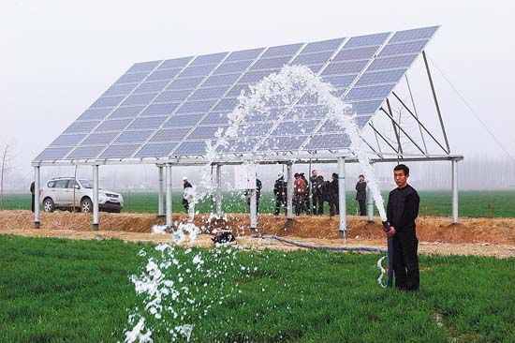

太阳能光伏发电是根据光生伏特效应原理发电，利用太阳能电池将太阳光能直接转化为电能。因为是利用太阳光发电和不涉及机械转动部件，所以光伏发电系统不怕震动，发电过程无消耗、无噪声、无辐射、无排放、无运输库存费用、无需人员值守、寿命长、安装维护简便、对周围环境无影响。
9、风能抽水灌溉系统
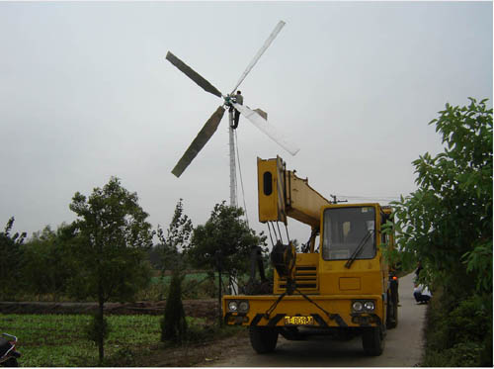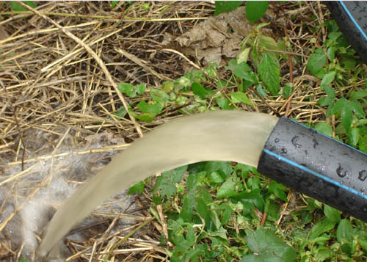
风能抽水灌溉系统利用风力，不需要先发电后提水，减少了能量二次转换的损耗，它通过风机叶片和空气压缩机等设备，将风能直接转换成提水的动力，把低洼处可利用的水源传输到1000～2000米远、20～40米高的岗地上，供农田灌溉使用，节省了大量的电力、石油等常规能源。使用一台10千瓦的风机，当风速3～4级，出水量每小时可达4～5m³，就能不断地浇灌数十亩菜地。不但省电、省力、省时，还节约了田间灌溉沟渠的用地，开发利用风能资源，深受农户的欢迎。在为“三农”服务和新农村的建设中，风力提水系统还能够发挥更多的作用，可以修建水塔，用风力抽水，改善农村饮用水的质量；可以用于水产养殖和盐碱地的排碱工程，改良土壤结构，减少耕地的盐碱化；亦可以作为旅游景点，美化环境，设置喷泉；在冬季可以用于抽取深层地下水和深层库水，迂回循环，作为一种热源，供花房、苗圃、大棚蔬菜以及鱼苗场使用；夏季用于水冷空调，浇灌树木花草。
10、地埋式自动伸缩喷滴灌设备
“地埋式自动伸缩喷滴灌设备”是中国灌溉排水发展中心组织研制的具有自主知识产权的节水灌溉新产品，包括3个系列：滴灌专用自动伸缩取水器（专利号：201320007665.6）、喷灌专用自动伸缩取水器、地埋式自动伸缩一体化喷灌设备（专利号：201310006949.8）。目前该产品已被水利部鉴定为总体上达到国际领先水平，并已取得国家专利。该系列产品已在浙江、辽宁、宁夏等地的工程中成功应用，取得了良好的经济效益和社会效益，对推动节水灌溉具有重要的作用，市场前景广阔。
（1）滴灌专用自动伸缩取水器
滴灌专用自动伸缩取水器主要由地埋管、伸缩管、钻土器及三通组成。
滴灌专用自动伸缩取水器埋设于耕作层以下，在水压作用下自动升出地面，避免人为破坏，有利于田间耕作，并能满足田间滴灌、管灌等不同灌溉方式的供水需求。
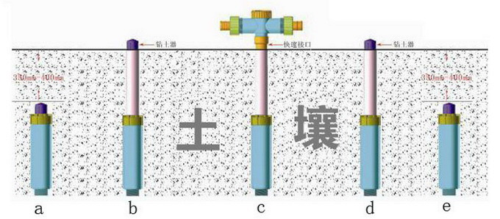
滴灌专用自动伸缩取水器

（2）喷灌专用自动伸缩取水器
喷灌专用自动伸缩取水器主要由地埋管、伸缩管、钻土器组成，并配有立管和喷、、头。
喷灌专用自动伸缩取水器埋设于耕作层以下，灌溉时借助水压力将伸缩管顶至地面，并能与带有喷头的竖管实现快速连接；灌溉结束后，回缩至耕作层以下，避免人为破坏，有利于田间耕作。
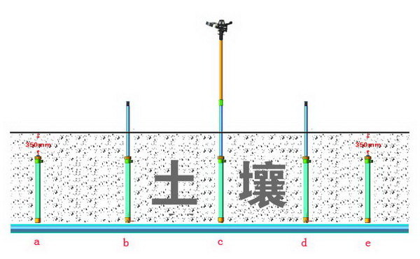
喷灌专用自动伸缩取水器

（3）地埋式自动伸缩一体化喷灌设备
地埋式自动伸缩一体化喷灌设备主要由地埋管、伸缩管、升降式喷头、钻土器及旁通支管组成。
地埋式自动伸缩一体化喷灌设备，埋于耕作层以下，不影响耕作；集成出地管、竖管、升降式喷头于一体，同时具有喷水和顶出功能，无需寻找田间出水口位置；喷灌作业前及作业后均不需要再安装或拆卸任何设施，灌溉结束后又能回缩至耕作层以下，无需田间套管或专用设施保护，大大减轻了劳动强度，提高了工作效率。
地埋式自动伸缩一体化喷灌设备垂直埋在地面35cm以下，下端与输水管道相连。在非灌溉时，伸缩管连同伸缩式喷头回缩在套管内，套管埋于地面以下一定深度内，不会对田间的正常耕作活动造成影响，如图a所示。
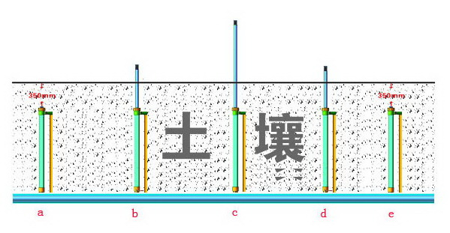
地埋式自动伸缩一体化喷灌设备工作过程
需要进行灌溉时，来自输水管道的有压水流进入套管内，通过水流对伸缩管产生的向上推力，推动伸缩管连同钻土器一同向上运动；在此过程中，有压水流通过升降管进入钻土器，在通过钻土器上端的小孔时形成具有更大压力的高速水流，这种高速水流能够挤压并切割钻土器上端的土壤；随着钻土器上端的土壤不断被清除，伸缩管会从套管中伸出，如图b所示。在水压的作用下，伸缩管持续上升直至完全从套管中伸出，并露出地面，如图c所示。
灌溉停止时，输配水管道内水压力消失，借助旁通支管提供的水压，伸缩管缓慢自动回缩套管内，如图d所示。在旁通支管提供的水压持续作用下，伸缩管完全缩回套管，伸缩管和套管之间的水通过套管低端的小孔排除，如图e所示。至此，整个灌溉过程结束。
11、痕量灌溉
在传统的农田灌溉技术中，一般都是农作物进行被动补水的模式。痕量灌溉技术改为由农作物自动按需汲水。经过5年多的田间应用试验证明，此项技术比目前效果最好的滴溉技术还要节水50%左右。
痕量灌溉技术被业内人士称作中国节水灌溉技术重大突破的创新成果，它由华中科技大学教授诸钧历时十余年潜心研发，实现了灌溉理念和技术的两个创新，达到了防虫、防草、防蒸发和省水、省工、省能、省钱的效果，堪称灌溉技术的一次革命。
痕灌技术的核心节水部件—痕灌控水头，由具有良好导水性能的毛细管束和具有过滤功能的痕灌膜组成，痕灌膜是一种高分子超滤膜，起到灌溉水过滤的作用，毛细管束（类似灯芯）是一种纤维材料，间隙很小，起到毛细管的作用。控水头埋在作物根系附近，感知土壤水势的变化，为植物实时供水。痕灌依靠毛细力作用自动调节水分供给，只湿润作物根系周围土壤，使作物根系周围的土壤水分含量一直处于相对稳定状态，减少了水分地表蒸发和地下深层渗漏，提高了水分利用率，降低了作物耗水强度，从而使痕灌具有节水效果显著、作物产量稳定，水分利用效率显著等突出优点。
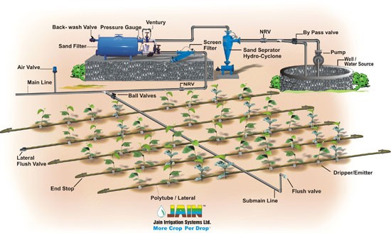

不仅如此，痕灌技术还实现了控水头出水量低于每小时200毫升而长期不堵塞，而且地表干燥、杂草少，减少了病虫害的发生；省去了大部分动力设备，维护成本低，而且还具有着低能耗、长距离铺设等多项优势，对推进我国的荒漠化治理也有着重要意义。有专家甚至认为，其若能规模化推广应用，很有可能替代滴灌技术，甚至有助于我国占领世界节水灌溉技术的制高点，获得节水产品的“定价权”。
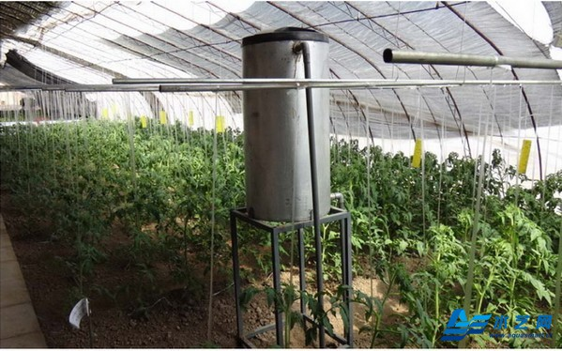
痕量灌溉在温室大棚的应用

12、注水补灌技术
注水补灌技术，是一项经济型节水灌溉新技术。利用注射式节水灌溉技术，可以避免由于极端旱灾所带来的农作物严重减产或绝收。
其工作原理是将运到地边的水加压后，由塑料软管连接增压系统和注水枪，快速将水注射到地表下的植物根部。它具有节水效果好，投资少，劳动强度低等特点，经北方数省几年的试用，效果极佳，深受农技人员和农民的欢迎。
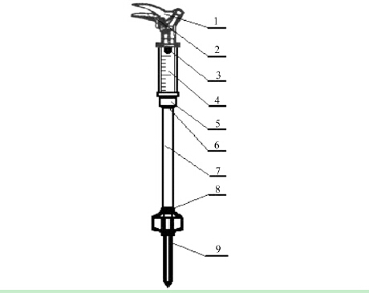
1手柄；2扳机；3浮标；4计量管；5连接座；6锁母；7中导管；8锥螺母；9针头总成

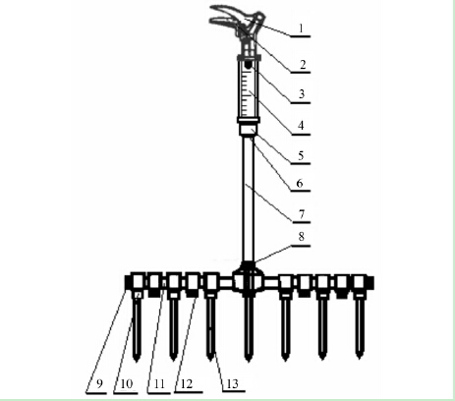
1手柄；2扳机；3浮标；4计量管；5连接座；6锁母；7中导管；8锥螺母；9端堵头；10针管接头；11横导管；12针管堵头；13针头总成

1）设备简单，价格低廉，每套600余元，按每户6~8亩地用一套设备，使用寿命6年计算，年亩均投资仅10元左右。
2）操作便利，用工量少：2011年首次在旱砂田马铃薯地试验，每株马铃薯一次注水3秒钟0.5公斤，亩注水量1500公斤，2人配合作业一天可注灌2~3亩，用工量仅为担水点浇的1/6。
3）可同时根施肥料和农药，提高效力，节约肥料：各种可溶性化肥，微肥，根施植物调控剂以及用于防治地下病虫害的农药，都可随水一起注入植物根部，大大提高了效力。可节约肥料60%，提高农药使用效果在65%以上。
4）可实现农业保收增收：注射式节灌设备可随时按作物 生长发育的需要进行施肥，灌水，施药，确保作物不脱水，不脱肥，及时高效灭病除害，保持正常生长，达到稳产增产。
5）注水式节水灌溉技术的推广应用，也是节能减排、保护生态环境的需要。考虑到干旱地区自然经济条件，产品定型为人力手动，节约能源，得于环保。

技术标准
2013年技术标准制修订共25项，其中，新修订国家标准《灌溉渠道系统量水规范》1项；已颁布实施的标准《衬砌与防渗渠道工程技术管理规程》、《喷灌工程技术管理规程》、《农村水利技术术语》共3项；通过部审定会的标准《泵站施工及验收规范》、《再生水与微咸水灌溉技术规范》、《村镇供水工程设计规范》、《农田排水工程技术规范》、《牧区水利工程项目可行性研究报告编制规程》、《牧区水利工程项目工程初步设计编制规程》、《机井井管标准》、《村镇供水技术管理规程》、《渠道防渗材料性能指标及其检验方法》、《灌溉水利用率测定技术规程》、《灌溉与排水工程施质量评定规程》、《农田排水工程技术管理规程》、《轻小型喷灌机使用技术规范》、《农田排水试验规范》、《节水灌溉工程技术规范》、《滚移式喷灌机使用技术规范》等共16项；已报批标准《泵站安装及验收规范》、《泵站安全鉴定规程》、《灌溉与排水工程状况鉴定导则》、《灌溉试验规范》、《节水灌溉术语》共5项。
2013年灌排中心根据全国农村水利技术和材料设备发展的现状，对原水利技术标准体系内外的80多项农村水利技术标准进行了认真的研究讨论，最终通过补充、合并、删除，确定31项农村水利技术标准列入水利部新的水利技术标准体系表，为水利部拟定“十二五”期间的农村水利技术标准体系提供了强有力的技术支撑。

技术培训
按照水利部面向水利行业举办培训班的有关要求，为进一步做好农村水利的培训工作，促进各级农村水利行业项目建设和管理单位的技术和管理人员对农村水利有关的技术、项目规划、运行和管理等方面的了解，提高项目的总体管理水平，为农村水利又好又快发展提供有力的技术支撑，2013年进一步强化了农村水利技术和管理方面的培训。
2013年，灌排发展中心组织举办了全国性农村水利技术培训班14期，涉及10个培训项目，培训总人数2265人（次）。学员为全国县级及以上水行政主管部门从事大中型灌区、大中型泵站、牧区水利、小型农田水利等农村水利和农村饮水安全工作的管理及技术人员。参加培训并经考试成绩合格的学员，颁发了由水利部统一印制的《水利行业培训证书》。
为了更好地结合实际开展培训工作，作为开创性的试点，灌排中心与扬州大学联合举办了一期“泵站运行操作与维护技能高级培训班”中长期培训班。来自河北、安徽、山西、湖南、江苏等泵站管理单位的59位技术人员参加了培训。培训内容设置既考虑了理论知识的系统性，又注重了泵站专业的最新技术和科研成果。通过学员反馈意见了解，本期结业的学员返回单位后，都得到了重用，并能将所学到的知识应用于实际工作中。2013年培训班情况见下表。

表：2013年中国灌溉排水发展中心培训情况表
序号 | 培训班名称 | 期数 | 培训时间 | 培训地点 | 培训人数
1 | 泵站运行操作与维护技能高级培训班 | 1 | 2013.3-2013.7 | 扬州 | 59
2 | 农村饮水安全工程水质技术培训班 | 1 | 2013.6.3-6.18 | 扬州 | 116
3 | 东北四省区节水增粮行动项目建设管理培训班 | 1 | 2013.6.19-6.22 | 新疆 | 102
4 | 大型灌区节水改造项目管理与信息技术推广应用培训班 | 2 | 2013.7.16-7.18  2013.7.22-7.24 | 新疆  重庆 | 256
5 | 东北四省区节水增粮行动高效节水灌溉工程规划设计培训班 | 2 | 2013.8.13-8.15  2013.11.4-11.6 | 辽宁  黑龙江 | 582
6 | 大中型灌排泵站技术与管理培训班 | 1 | 2013.8.28-8.30 | 湖南 | 243
7 | 西北地区高效节水灌溉工程设计培训班 | 1 | 2013.9.24-9.25 | 甘肃 | 110
8 | 小型农田水利建设管理及信息系统培训 | 3 | 2013.10.14-10.16  2013.10.17-10.19  2013.11.4-11.6 | 北京 | 606
9 | 农村饮水安全工程建设和运行管理培训班 | 1 | 2013.11.1-11.2 | 北京 | 131
10 | 农村水利信息化系统应用培训班 | 1 | 2013.12.17-12.18 | 北京 | 60
 | 合计 | 14 |  |  | 2265

国际合作与两岸交流

贷款项目
世行贷款节水灌溉二期项目。世行贷款节水灌溉二期项目共计划发展节水灌溉面积5.84万hm²，计划总投资为108748万元，其中利用世行贷款8000万美元，项目建设期为2012年～2016年。
该项目自2012年9月正式启动实施以来，进展总体顺利。各级项目办、贷款办按照国家发改委批复的项目可研报告和世行项目管理要求以及年度项目实施计划，认真做好项目初步设计和年度实施方案研究编制，并有效组织了项目的建设实施。
3省（区）2012年度共计发展农业节水灌溉面积15223hm²，其中河北省3624hm²，宁夏自治区11404hm²，山西省195hm²；2013年度共计发展农业节水灌溉面积12963hm²，其中河北省5500hm²，宁夏自治区7463hm²。目前3省（区）项目区累计发展农业节水灌溉面积28186hm²，其中河北省9124hm²，宁夏自治区18867hm²，山西省195hm²。
截止2014年4月底，项目累计完成投资45554.93万元，其中世行贷款为20674.53万元，国内配套资金24880.4万元。按照项目资金类别分，包括水利工程措施35793.6万元，农业节水措施4981.24万元，环境与管理措施1440.2万元，环保及勘测设计、各级项目办管理费等其他费用支出3339.89万元。
世界银行分别于2012年9月，2013年5月、11月，2014年5月四次组织检查团对本项目的实施开展检查评估工作，通过项目检查世界银行对项目进展表示满意，对中央项目办和3省（区）项目实施以来开展工作给予了充分的肯定。
全球环境基金（GEF）水资源与水环境综合管理主流化（推广）项目。在部指导委员会（水资源司、国科司）的指导下，“全球环境基金（GEF）海河流域水资源与水环境综合管理项目”（以下简称“GEF海河一期项目”）于2011年圆满结束。该项目通过了世行竣工检查团检查验收并获得“非常满意”的评价。为了利用GEF赠款，进一步推广一期项目的先进理念与先进技术，为我国水资源与水环境综合管理、最严格水资源管理制度实施提供技术支持，水利部GEF海河项目办和环保部GEF海河项目办正在积极争取GEF赠款二期项目，并已经取得GEF理事会、世行和财政部的基本同意支持。
GEF二期项目旨在将项目一期项目中采用的水资源与水环境综合管理先进方法、技术进行主流化推广，以实现经济社会的可持续发展和生态环境保护，同时实现渤海海域和国际水域的环境改善，拟申请GEF赠款950万美元。项目内容主要包括在项目实施的不同层面建立水利、环保联席会议制度；制定水资源与水环境综合管理规划和战略行动计划；改造升级遥感监测蒸腾蒸发管理系统、水资源与水环境综合管理知识系统和水管理工具；开发基于耗水控制和环境容量控制的水资源水环境监测评估体系等。目前，项目正在按计划开展相关前期立项准备工作。

国际技术交流
中国-澳大利亚-柬埔寨灌溉对话
中国和澳大利亚是柬埔寨的主要经济、技术援助国，为促进中国和澳大利亚合作共同水柬埔寨提供支持，加强三方在灌溉工程管理方面的交流与合作，2013年建立了中国-澳大利亚-柬埔寨灌溉对话。通过三方的灌溉对话，希望达到以下四个目的：促进农业灌溉及其在粮食安全和经济增长方面经验和知识的交流；探索每个国家在支持水利和灌溉投资方面的理念和实践，并评估柬埔寨目前的灌溉系统及其存在的问题和影响；探索进一步协助柬埔寨灌溉部门在农村地区减少贫困和发展经济方面合作的可行性；创建增进中国和澳大利亚理解的发展合作方式，共同为柬埔寨分享经验打下良好的基础。
根据中国-澳大利亚-柬埔寨灌溉对话计划，由水利部、商务部及有关专家组成的中方调研小组，与澳大利亚国际发展署及柬埔寨水利气象部、农业部、柬埔寨灌溉服务中心等部门组成三国联合调研组，于2013年11月2日至9日，在柬埔寨共同开展灌溉发展调查研讨活动。三方共同完成了调研报告，并制定了下一步工作计划。三方计划于2014年组织联合调研组，分别在澳大利亚和中国开展一次农业灌溉发展调研活动，增强相互了解，为下一步合作奠定基础。

海峡两岸技术交流
11月27日，在广东省广州市召开了第十一届海峡两岸农田水利技术交流研讨会。研讨会的主题为“农村水利现代化”。海峡两岸的14位代表围绕主题进行了大会交流。会后，台湾考察团赴广东、广西两省进行了为期7天的考察活动。考察团参观了广州市增城市小楼镇农田水利工程、东境村污水处理站、初溪拦河坝水利枢纽、增江画廊、挂绿湖等项目，台湾农田水利会联合会庄玉光会长对增城的农田水利建设的生态治理效果给予充分肯定和赞扬。在广西，考察团参访了灵渠水利工程、漓江补水工程--小榕江水库及恭城红岩村高效节水工程。通过考察，台湾同胞亲身体验和了解了近年来祖国大陆农田水利建设的丰硕成果，同时也给大陆农村水利工作者送来了宝贵的经验。

国际灌溉排水

2013年国际有关灌溉排水的重要活动
“世界水日”“中国水周”宣传活动。2013年3月22日是第二十一届“世界水日”，3月22—28 日是第二十六届“中国水周”。联合国确定2013年“世界水日”的宣传主题是“水合作”(Water Cooperation)。我国纪念2013年“世界水日”和“中国水周”活动的宣传主题为“节约保护水资源，大力建设生态文明”。
“世界水周”论坛由斯德哥尔摩国际水研究所与1990年创立，每年举办一次，是国际水资源利用和研究领域的权威论坛之一，其主旨是关注水资源、保护水环境、促进与水资源相关的投资和减少贫困。第23届“世界水周”9月6日在瑞典斯德哥尔摩落下帷幕，与会人士通过了《斯德哥尔摩声明》，呼吁联合国确定水资源可持续发展目标。
来自130个国家和地区的2600多名代表参加了今年的会议，就“构建伙伴关系，加强水资源合作”的议题进行了广泛的讨论。与会代表一致同意在今后的能源和食品安全等领域，应充分考虑水资源因素。
第一届世界灌溉论坛召开。第一届世界灌溉论坛暨国际灌排委员会（ICID）第64届执行理事会于2013年9月29日至10月5日在土耳其马尔丁市召开。期间还举办了国际灌溉技术设备展览会。来自61个国家和12个国际组织约750名代表参加了此次会议。本次论坛的主题为“世界变化中的灌溉与排水——全球粮食安全面临的挑战与机遇”，在该主题下开展了三个议题的研讨会，分别是（1）政策、科学与社会互动；（2）灌排发展资金筹措方面的新发展、新挑战；（3）实现可持续粮食生产的水资源统一管理方法。会议期间我国灌排专家分别参与了各个工作组会议和技术研讨会，有10多名专家在会议上作了学术报告和技术交流发言。

2013年灌排领域新技术
水稻种植需要大量的水，所以干旱天气是其大敌。日本研究人员日前通过基因改良开发出一种耐旱水稻，这种水稻的根部能够深深扎入土壤中吸收水分，因此在干旱条件下也能生长。水稻的根是横向伸展的，所以在土壤中扎根很浅，而旱稻的根则扎得很深。经过研究发现，旱稻拥有一种DR01基因，这种基因感知重力后，可以使旱稻根部向下伸展。日本研究人员对一种名为IR64的水稻（属于籼稻）进行了基因研究，发现其DR01基因有部分缺损。通过杂交，研究人员为IR64重新植入DR01基因。结果发现其扎根深度可达到以前的２倍以上。在IR64水稻几乎绝收的严重干旱环境下，植入DR01基因后，产量能够增加30%左右。
国际灌溉排水委员会报告显示，韩国的总灌溉面积101万公顷，主要灌溉作物包括水稻、蔬菜、大豆和多年生作物。灌溉用水总量约为150亿立方米。韩国的降雨量较高，每年超过1200mm，降雨主要集中在6到8月，由于降水不均匀，有近一半的种植面积上配备有灌溉系统。在一些灌溉系统不完善的山谷高地，农民采用小型便携泵或拖拉机挂车从河流和水库中抽水灌溉。在水稻种植中，通过地表灌溉系统给每块稻田供水。韩国约75%的稻田采用间歇灌溉方式，约25%采用连续灌溉或雨水灌溉方式。葡萄园、蓝莓等一些果园经济作物都配有塑料管和喷头组成的简易有压灌溉设施。高效节水灌溉面积为：喷灌面积20万公顷，微灌面积40万公顷，喷灌和微灌总面积约占韩国总灌溉面积的60%。
美国北亚利桑那大学的研究人员发现，在气候变化的影响下，世界上的干旱地区变得更加干燥，水将不是唯一短缺的资源，土壤中的养分含量可能会受到影响而失衡，致使世界1/5人口的生活受到影响。这项研究详细说明了气候变化与土壤之间的相互关系，探讨了植物生长所需要的大部分营养素，如氮、磷等共17种来自土壤的元素与气候变化的关系。研究模型表明，随着气候更加干燥，氮会降低而磷会增加。旱地覆盖地球约41%的表面。
面对日益增加的水资源环境制约和压力，世界各国都在寻找可持续发展的道路，推动发展气候智慧型农业是可持续性发展的必然选择，是发展生态农业的重要举措。粮农组织把能够持续性地提高生产能力，抵御气候变化的影响，减少温室气体排放，促进实现粮食安全和可持续发展目标的农业定义为“气候智慧型农业”。联合国粮农组织出版的《气候智慧型农业》一书中，重点介绍了农业领域适应气候变化、减缓气候变化及气候智慧型农业的主要措施，包括保护性耕作、改进的水稻耕作、雨水集蓄利用、灌溉现代化等。
我国学者自主研发的痕量灌溉新技术，完全优于且可替代干旱缺水地区目前使用最有效的滴灌技术。该技术以毛细力为基础力，按照植物的需水特性，以极其微小的速率直接将水或营养液输送到植物根系附近，均匀、适量、连续湿润植物根层土壤，打破了植物“被动式补水”的传统灌溉模式，让植物自主按需吸水。痕量灌溉技术较滴灌技术节水40%-50%，其铺设长度可达到350米，远远超过滴灌200米的极限，为缺水地区破解农业节水难题提供新出路。

2013年国际灌溉排水发展
据美国农业部国家农业统计局发布的《2013年美国农场与牧场灌溉情况调查》。目前美国共有近23万家农场，灌溉面积约为3.357亿亩。美国大部分的农田灌溉面积主要用来种植粮食作物、油料作物、蔬菜、饲料作物及发展苗圃和温室大棚等。美国农田灌溉面积中，喷灌面积大于自流灌溉面积，其中自流灌溉面积约为1.305亿亩，喷灌面积约为2.118亿亩，滴灌、低流量微喷灌面积约为2970万亩。
印度尼西亚、菲律宾和泰国重视小规模灌溉的发展和现有灌溉体制的改革。印度尼西亚重视对灌溉系统制度的改善和部门间合作协调的强化；菲律宾进行了灌溉领域的政策改革，实施了“不付费不灌溉”的政策，泰国则加大参与式灌溉管理的力度。
柬埔寨和马来西亚对灌溉进行了大量投资，并通过软、硬件的升级启动了灌溉现代化的改造。柬埔寨通过国际机构援助，开展了二十多个参与式灌溉管理的项目，并进行基础设施改造和制度改革。马来西亚在八个水稻主产区增加投资，改善了大型灌溉系统。
老挝、缅甸和越南的灌溉在硬件方面取得了巨大发展。灌溉面积逐年增加。越南从1975年开始灌溉现代化改造，到2009年，灌溉面积已达到460万公顷，近几年还在不断增长。
随着水资源的日益短缺，高效节水灌溉技术，尤其是微灌技术在很多国家得到了大面积的应用。根据已发布的《微灌系统市场趋势与全球预测》，到2016年，全球微灌系统市场总值将达到34.147亿美元，其中2011年至2016年的年均增长率预计将达到17.9%。目前微喷灌系统占到了全球微灌系统市场的72%，紧随其后的是滴管系统，但滴灌系统的增长速度将高于其他种类的微灌系统。

